ESCUELA SUPERIOR POLITÉCNICA DEL LITORAL


ESCUELA DE DISEÑO Y COMUNICACIÓN VISUAL

PROYECTO DE GRADUACIÓN

PREVIO A LA OBTENCIÓN DEL TÍTULO DE:
LICENCIATURA EN DISEÑO Y PRODUCCIÓN AUDIOVISUAL

TEMA
EVOLUCIÓN DE LA MEZCLA DE AUDIO

AUTORES:
RICHARD ESTUARDO CAMPOVERDE CASTRO
ÁNGEL ADRIEL CARRIÓN RUIZ
JONADAB CHRISTOPHER GUZÑAY CHAUG

DIRECTOR:
ANTONIO XAVIER VERGARA LÓPEZ

AÑO
2011

AGRADECIMIENTO
A Dios, por todo lo que me ha dado, a mi Padre, por todo el esfuerzo que ha hecho por ayudarme en cada instante, siendo unánime en todo. A mi Madre, le agradezco de corazón, por ser un ejemplo para mí de lucha constante además la paciencia que me tuvo, ayudándome a salir adelante, siendo el mayor apoyo para mi.
Richard Campoverde C.

AGRADECIMIENTO
Agradezco a Dios por permitirme culminar esta etapa importante de mi vida a mis padres que con su apoyo incondicional me dieron el valor para ser constante y honesto en todo momento.
Adriel Carrión R.

AGRADECIMIENTO
Quiero agradecer a Jehová Dios, a todos mis familiares y amigos, que forman una parte importante en mi vida y son de gran ayuda para mi crecimiento espiritual y profesional.
Jonadab Guzñay Ch.

DEDICATORIA
El Proyecto de Graduación está dedicado Dios, a mis padres, mi hermano, y a todos quienes me han dado su apoyo incondicional para poder finalizar con éxitos esta etapa de mi vida.
Richard Campoverde C.

DEDICATORIA
A mis padres, por su ejemplo de lucha y perseverancia, sin su apoyo esto no habría sido posible y a las personas que compartieron conocimientos y experiencias de tipo profesional y personal que fueron de gran valor.
Adriel Carrión R.

DEDICATORIA
El Proyecto de Graduación está dedicado a mis padres, mi abuelita, mi hermana y amigos, por su gran apoyo ante cualquier circunstancia y por sus consejos, que me permitieron cumplir con mis metas.
Jonadab Guzñay Ch.

DECLARACIÓN EXPRESA
La responsabilidad del contenido de este trabajo final de graduación me corresponde exclusivamente; y el patrimonio intelectual de la misma a la Escuela Superior Politécnica del Litoral.

FIRMA DEL DIRECTOR DEL PROYECTO DE GRADUACIÓN Y MIEMBROS DEL TRIBUNAL

Antonio Xavier Vergara López

Lcdo. Washington Quintana

FIRMA DE AUTORES DEL PROYECTO DE GRADUACIÓN

Richard Estuardo Campoverde Castro

Ángel Adriel Carrión Ruiz

Jonadab Christopher Guzñay Chaug

RESUMEN
Una etapa importante de una producción audiovisual, es la mezcla de audio. Para comprender como se originó la mezcla sonora, debemos reconocer los equipos que se utilizaron desde el siglo XIV hasta nuestros tiempos y como esta evolución ayudó a mejorar la calidad de sonido, dentro de una producción audiovisual.

Para ayudar al desarrollo de la mezcla de audio, se utilizaban equipos como el fonógrafo, grabadores multipista, micrófonos, consolas de grabación e instrumentos que permitieron grabar y reproducir el sonido.

A medida que creaban nuevos equipos, los músicos, cantantes e ingenieros de sonido, se valían de estos equipos para implementarlos en sus canciones, dándole un estilo musical diferente, y en esa búsqueda para encontrar un mejor sonido, muchos artistas pudieron convertirse en pioneros que ayudaron al crecimiento de la mezcla de audio.

Muchos de los artistas como The Beatles, Pink Floyd, Rolling Stones, Wendy Carlos, Moody Blues, entre otros, implementaron sus estilos de mezcla como el estilo los Ángeles, New york y Londres. Basándose en los estilos de mezcla, se crearon nuevas técnicas para la mezcla de audio, permitiendo que el sonido tenga una característica especial.

La mezcla de sonido, tiene varias aplicaciones como el audio y el video. En el audio, es importante al realizar una producción musical, una obra musical, en la radio, conciertos en vivo, entre otros. En video, la mezcla una etapa importante al proyectar en televisión, cine, cualquier otro medio audiovisual o equipos que permitan la relación imagen y sonido.

Por ello, es esencial conocer los equipos que se utilizan para realizar la mezcla de audio en un proyecto audiovisual, tendremos opciones amplias para lograr un producto final de excelente calidad.

ÍNDICE GENERAL
CAPÍTULO 1

1. INTRODUCCIÓN 16
1.1 Definición del tema 16
1.2 Planteamiento del problema 17
1.3 Justificación 18
1.4 Marco Teórico o Marco Referencial 19
1.5 Objetivos general y objetivos específicos. 20
1.6 Metodología. 20

CAPÍTULO 2

2. MEZCLA 22
2.1 Definición de la mezcla 22
2.2 Antecedentes de la mezcla 22
2.3 Objetivo de la mezcla 22
2.4 Importancia de la mezcla 22

CAPÍTULO 3

3. Evolución de la mezcla 25
3.1 Evolución de la Mezcla antes de los años 50 25
3.1.1 Siglo XIV 25
3.1.2 Siglo XVIII 27
3.1.3 Principios del siglo XIX 31
3.1.3.5 Micrófono Neumann U47 37
3. 2 La mezcla en los años 50 38
3.2.1Sel- Sync Multi-track - 1955 38
3.2.2 Neuman Stereo Disco Torno – 1956 39
3.2.3 La grabadora de cinta - Nagra III. 40
3. 3 La mezcla en los años 60 41
3.3.1 Descripción de equipos 41
3.3.1. 1 Magnetófono multipista - 1960 41
3.3.1.2 Mellotron Mark I – 1962 43
3.3.1.3 Microphone Electret 44
3.3.1.5 Studer J37 – 1964 45
3.3.1.6 Vintage Neve Console – 1964 46
3.3.1.7 Teletronix LA-2A Leveling Amplifier – 1965 47
3.3.1.8 Shure SM57 Dynamic Microphone – 1965 47
3.3.1.9 Moog Synthesizer 49
3.3.1.10 Ray Dolby Dolby A-Type Noise Reduction- 1966 49
3.3.1.11 The Phantom Power – 48V - 1966 50
3.3.1.11 M23 51
3.3.1.12 Ampex MM-1000-1967 52
3.3.1.13 VCS3 – 1969 53
3.3.2 Ejemplos 54
3.3.2.1 The Beatles 54
3.3.2.2 Graham Bond 55
3.3.2.3 Wendy Carlos 56
3.3.2.4 Pink Floyd 57
3. 4 La mezcla en los años 70 57
3.4.1 Características de equipos 57
3.4.1.1 Lexicon Delta-T 101 57
3.4.1.2 Minimoog 58
3.4.1.3 JH- 24 59
3.4.1.4 Portastudio 60
3.4.1.5 Fairlight CMI Serie I 61
3.4.2 Ejemplos 62
3.4.2.1 Pink Floyd 62
3.4.2.2 Peter Gabriel 63
3.5 La mezcla en los años 80 64
3.5.1 Qué equipos usaron 64
3.5.1.1 MIDI – 1980 64
3.5.1.2 CD – 1982 64
3.5.1.3 Yamaha DX7 65
3.5.1.4 MAX – 1985 66
3.5.1.5 CR-1604 – 1989 67
3.6 La mezcla en la actualidad 70

CAPÍTULO 4

4. Criterios de mezcla 74
4.1 Estilo de mezcla los Ángeles 74
4.2 Estilo de mezcla New York 74
4.3 Estilo de mezcla Londres 75

CAPÍTULO 5

5. Aplicaciones de la mezcla 77
5.1 Audio 77
5.2 Video 77

CONCLUSIÓN

Conclusión 80

BIBLIOGRAFÍA

Bibliografía 82

GLOSARIO

Glosario 88

ÍNDICE DE FIGURAS

Fig. 3-1: Órgano de Barril del siglo 15 25
Fig. 3-2: Pipa del Órgano 26
Fig. 3-3: Relojes musicales 27
Fig. 3-4: Cajas musicales 28
Fig. 3-5: El Fonoautógrafo 29
Fig. 3-6: El Fonógrafo 29
Fig. 3-7: El Gramófono 30
Fig. 3-8: Disco de Baquelita 30
Fig. 3-9: Disco de 78 r.p.m 32
Fig. 3-10: Disco de 45 r.p.m 33
Fig. 3-11: Disco de L.P o Long Playing 33
Fig. 3-12 Micrófono Dinámico 34
Fig. 3-13 Micrófono RCA 35
Fig. 3-14 Magnetófono K-1 36
Fig. 3-15 Neumann U47 37
Fig. 3-16 Sel- Sync Multi-track 39
Fig. 3-17 Neuman Stereo Disco Torno 40
Fig. 3-18 Nagra III 41
Fig. 3-19: Magnetófono Multipista 42
Fig. 3-20: Mellotron Mark II 43
Fig. 3-21: Microphone Electret 44
Fig. 3-22: Studer J37 45
Fig. 3-23: Vintage Neve Console 46
Fig. 3-24: Teletronix LA-2A Leveling Amplifier 47
Fig. 3-25: Shure SM57 Dynamic Microphone 48
Fig. 3-26: Moog Synthesizer 49
Fig. 3-27: Micrófono Neumann KM80 - Phamton Power 51
Fig. 3-28: M23 52
Fig. 3-29: Ampex MM-1000 53
Fig. 3-30: VCS3 54
Fig. 3-31: The Beatles 55
Fig. 3-32: Graham Bond 55
Fig. 3-33: Wendy Carlos 56
Fig. 3-34: Pink Floyd 57
Fig. 3-35: Lexicon Delta - T101 58
Fig. 3-36: Minimoog 59
Fig. 3-37: JH-24 60
Fig. 3-38: Portastudio 61
Fig. 3-39: Fairlight CMI Serie I 62
Fig. 3-40: Pink Floyd 63
Fig. 3-41: Peter Gabriel 63
Fig. 3-42: Sintetizador Yamaha DX7 65
Fig. 3-43: Mackie CR-1604 Mixe 67
Fig. 3-44: Pro Tools 68
Fig.3-45: Grabador multipista 69
Fig. 3-46: Cubase vst 70



1. INTRODUCCIÓN

1.1 Definición del tema
El presente proyecto propone dar a conocer el origen sobre la mezcla de sonido, detallando de manera específica los avances tecnológicos desde el siglo XIV hasta la actualidad y como esta evolución ayudó a mejorar la calidad de sonido, dentro de una producción audiovisual.

Para ayudar al desarrollo de la mezcla de audio, se utilizaban equipos como el fonógrafo, grabadores multipista, micrófonos, consolas de grabación e instrumentos que permitieron grabar y reproducir el sonido.

A medida que creaban nuevos equipos, ingenieros de sonido, músicos y artistas como The Beatles, Pink Floyd, Rolling Stones, Wendy Carlos, Moody Blues, entre otros, implementaron sus estilos de mezcla valiéndose de novedosos equipos para incluir en sus canciones, dándole un estilo musical diferente, y en esa búsqueda para hallar un mejor sonido, muchos artistas pudieron convertirse en pioneros en este campo del audio, ayudando al crecimiento y difundiendo la mezcla de audio, a todo el mundo.

La mezcla de sonido, tiene varias aplicaciones como el audio, importante al realizar una producción musical, una obra musical, conciertos en vivo, entre otros. En video, la mezcla de audio, una etapa importante al proyectar en televisión, cine, o en cualquier medio audiovisual con nuevos software que permitan la relación imagen y sonido, optimizando tiempo y calidad de trabajo.

Esta investigación se realiza por lo atrayente del tema y la poca información del mismo, dado que la mezcla es el proceso donde se le da un carácter e identidad sonora a la canción, insertando sonidos y sincronizando elementos.

Esta investigación sobre la evolución de la mezcla ayudará para que personas entiendan los objetivos y la importancia dentro de una producción audiovisual, dándole el valor que merece.

El proyecto abarcará una investigación profunda, en cuanto a los hechos que revolucionaron el mercado en cada época y su influencia actual, de esa forma mantendremos bases sólidas, que ayudará a tener una visión diferente del tema.

Además, se procurará que el tema investigado logre tener un criterio más amplio en un campo donde la mayoría de las personas no tienen conocimiento sobre la mezcla de sonido. Así, se está contribuyendo con el desarrollo y expectativa en este campo, al momento de realizar una producción en audio o video. Mediante el tema tratado, habrá expectativas y tendremos la oportunidad de transmitir los conocimientos adquiridos mediante este proyecto.

1.2 Planteamiento del problema
En la actualidad, los ecuatorianos no tenemos un conocimiento avanzado sobre la mezcla de sonido, porque no es un campo muy explotado en nuestro país.

En universidades y personas relacionadas al sonido tienen poco estudio e información sobre las aplicaciones y equipos tecnológicos que se usan al momento de realizar una mezcla de sonido en una producción, la infraestructura, todos elementos indispensables para obtener ventajas a nivel profesional en un mercado, artístico, y siendo más específicos, el ecuatoriano.

Docentes, ingenieros, productoras y estudiantes en el campo de sonido, no tienen un conocimiento ni entendimiento sobre los aspectos teóricos del sonido para ponerlo en práctica cuando se realiza un producto audiovisual, debido a la poca información que se tiene del tema, por eso los proyectos de audio lo hacen de forma empírica.

A medida que transcurre el tiempo, productoras, universidades, músicos, no están al mismo nivel de producciones audiovisuales debido al desconocimiento de información y el uso de equipos. Debido a los cambios en el nivel tecnológico, la mayoría de las compañías relacionadas con el proceso de realizar un producto audiovisual, no tienen la preparación ni el conocimiento sobre las nuevas tendencias en el campo de la mezcla de sonido.
El estudio de este ámbito sonoro, no se ha desarrollado en el país, por la falta de información, conocimiento y presupuesto para adquirir los grandes equipos y consolas, siendo un elemento muy importante de una producción audio visual.

1.3 Justificación
La mezcla sonora es una etapa vital en el proceso de grabación, en la que se da forma el carácter del sonido. Por ello, es esencial conocer la evolución de la mezcla, las innovaciones y los cambios que han surgido desde el primer invento hasta la actualidad con los equipos digitales, y como esto ayudó al desarrollo en el campo sonoro y en sus distintas aplicaciones.

Es pertinente que en las universidades del Ecuador, se adopten carreras como Ingenierías u otras especializaciones relacionadas al sonido, debido al entorno tecnológico que va cambiando constantemente y que se ha desarrollado en la última década, esto nos llevará a prepararnos en este campo profesional, para presentar productos audiovisuales de excelente calidad.

Es importante dar a conocer este proyecto, para tener una perspectiva diferente en cuanto a la mezcla de audio; orientando, mediante un conocimiento básico, los beneficios que otorga esta rama del sonido.

Se requieren mayores conocimientos sobre la teoría del sonido, para realizar la práctica, de esta manera, se pueda innovar en el desarrollo de nuevos productos audiovisuales, siguiendo la tendencia del medio.

Muchos cambios a nivel tecnológico, están abriendo paso a mejores oportunidades para que compañías relacionadas con el proceso de mezcla de audio, tengan una preparación y conocimientos sobre las nuevas tendencias en el campo de la mezcla de sonido.

En vista de la importancia de la mezcla de sonido, mediante este proyecto se permitirá a las personas interesadas en el tema, encontrar información detallada, dando así una idea clara del tema expuesto en esta investigación, y con el paso del tiempo esta área de sonido se pueda explotar, para que haya oportunidad de darse a conocer profesionalmente con productos de excelente calidad, siguiendo parámetros establecidos para difundirlo a todas las personas.

1.4 Marco Teórico o Marco Referencial
Para conocer que es la evolución de la mezcla, y como a través del tiempo ha influido en el campo sonoro, es necesario tener presente que es la mezcla de sonido, algunas definiciones son:

- Mezclar se define a la habilidad para combinar los distintos sonidos de la canción con un concepto artístico.

- Es el proceso en el cual se crea un balance y un espacio en los diferentes elementos de mezcla dentro de un contexto o concepto musical perteneciente al género que corresponda.

- Es el proceso donde se le da un carácter sonoro a la canción, insertando sonidos, sincronizando elementos, y hace posible que el producto final se lo aprecie de una forma profesional. Es el trabajo meticuloso al momento de realizar la mezcla. Como se observa, la mezcla de sonido, se le da más importancia en un proceso musical y de video, por ello es clave que las universidades del país deberán contar con docentes especializados e infraestructura adecuada, para que en el futuro se puedan desarrollar productos de calidad.

Investigando sobre la evolución de la mezcla en sus inicios, cabe mencionar que la primera grabación de la historia se atribuye a Thomas Edison con el Grabador de cilindro, en 1877. Se trataba de un diafragma unido a una aguja, que imprimía las variaciones de presión sonora en un cilindro recubierto de papel aluminio, permitía reproducir y grabar sonidos. Este avance va en conjunto con los sistemas de mezclas actuales.

En la actualidad, existen diferentes tipos de equipos de mezclas, gracias al avance del fonógrafo, ha ido evolucionando con novedosos programas, equipos que permiten una optimización y excelente producto final. Conocer las diversas tecnologías que utilizan en todo el mundo en el campo de la mezcla de audio, nos damos cuenta que constantemente hay que estar preparándose en las nuevas tendencias sonoras.

1.5 Objetivos general y objetivos específicos.
Objetivo general
Dar a conocer la importancia de la evolución de la mezcla y sus distintas aplicaciones.

Objetivos específicos
1. Conocer los diversos equipos e instrumentos que ayudaron al desarrollo de la Mezcla.
2. Formar un punto de vista claro, sobre los artistas influyentes en la mezcla de sonido, y su respectivo aporte en el avance de la tecnología.
3. Presentar los usos que se pueden dar a la mezcla de sonido en audio y video.
4. Establecer diferencias entre los estilos de mezclas.
5. Conocer la importancia de la mezcla.

1.6 Metodología.
• Investigación bibliográfica respecto a la historia de la mezcla de sonido.
• Información sobre los artistas y bandas influyentes en el proceso de evolución de la mezcla.
• Mostrar los formatos utilizados en los distintos medios audiovisuales.
• Formar conceptos para guiar la mezcla de sonido, hacia un estilo deseado.
• Analizar canciones y géneros representativos de cada época.


2. MEZCLA

2.1 Definición de la mezcla
Mezclar se define a la habilidad para combinar los distintos sonidos de la canción con un concepto artístico. Es el proceso en el cual se crea un balance y un espacio en los diferentes elementos de mezcla dentro de un contexto o concepto musical perteneciente al género musical.

2.2 Antecedentes de la mezcla
La historia del sonido remonta al siglo 19 con Thomas Edison y una de sus invenciones, el fonógrafo. Este aparato se diseño inicialmente para mejorar el teléfono, y creo una manera de grabar y luego reproducir el sonido. No grababa el sonido en discos, sino en un cilindro.

La calidad de la audición no era buena, y a medida que pasaba el tiempo, nuevos inventos basados en el fonógrafo surgieron, abriendo paso a la mezcla de sonidos, sentando las bases en los equipos actuales, a la hora de grabar, reproducir o hacer mezcla de sonidos.

2.3 Objetivo de la mezcla
- Conocer los diversos equipos e instrumentos que ayudaron al desarrollo de la Mezcla.
- Tener un punto de vista claro, sobre los artistas influyentes en cada época, y su respectivo aporte en el avance de la tecnología.
- Tener presente las aplicaciones que se pueden dar a la mezcla como audio y video.

2.4 Importancia de la mezcla
Es el proceso donde se le da un carácter sonoro a un proyecto de audio, manipulando el audio para mejorar su calidad, de esta manera se puede insertar sonidos, sincronizando elementos, haciendo posible que el producto final se pueda apreciar de forma profesional.
La mezcla consolida el trabajo de grabación, resaltando el protagonismo de los puntos fuertes y característicos de cada producto, la importancia de la mezcla está en conseguir un balance de las frecuencias, volúmenes, planos de los instrumentos y voces, para obtener un sonido agradable y apropiado.

Para ello se controla el espectro de cada instrumento (ecualización), la dinámica (volumen, compresión, expansión, limitación) y la profundidad (reverberación, retardo).



3. Evolución de la mezcla

3.1 Evolución de la Mezcla antes de los años 50
Podemos acotar que la evolución de la mezcla empezó desde el siglo 14 con la reproducción automática de la música, cuando Flandes introdujo un campanero mecánico controlado por un cilindro que rotaba. A partir de este siglo ya se empezaron a crear diseños similares.

3.1.1 Siglo XIV
1) Órganos de Barril del siglo 15
Bramido
Pipa del Órgano
2) Relojes musicales 1598
3) Pianos del barril 1805
4) Cajas musicales 1815
Las primeras grabaciones fueron realizadas desde el este siglo teniendo como exponentes a los siguientes elementos.

3.1.1.1 Órgano de Barril del siglo 15
El órgano de barril u órgano del rodillo consiste en la caja mecánica del instrumento bramido que tiene una o más filas de pipas contenido en una caja, generalmente de madera, y adornado a menudo altamente elegantes.
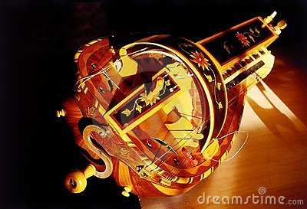

Fig. 3-1: Órgano de Barril del siglo 15
Fuente: http://thumbs.dreamstime.com/thumblarge_160/1183279590I7Cfs1.jpg

3.1.1.2 Bramido
Bramido es un dispositivo que introduce apresuradamente una cantidad de aire controlada en un área. Básicamente, un bramido es un envase deformable que tiene un inyector de enchufe. Cuando el volumen del bramido se disminuye, el aire se escapa a través del enchufe. Un bramido típicamente también tiene una entrada separada a las válvulas para asegurarse de que el aire entra solamente a través de la entrada y de las salidas solamente a través del enchufe.

3.1.1.3 Pipa del Órgano
Pipa del órgano es un elemento de sonido para producir una salida específica de aire presurizado que se conduce por él. Cada pipa se templa a una nota específica de la escala musical.

Los 2 elementos mencionados son similares en lo que causan una reacción diferente en su forma pero son partes importantes del Órgano de Barril.
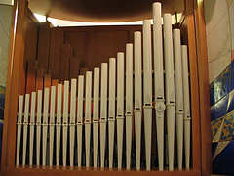

Fig. 3-2: Pipa del Órgano
Fuente: http://farm1.static.flickr.com/24/65786699_1a4329b1ec_m.jpg

3.1.1.4 Relojes musicales 1598
Este fue un reloj que marcaba las horas del día con una consonancia musical compuesta de un cilindro claveteado que encendía campanas, pipas del órgano, bramido, los peines que se igualan con unas secuencias de ritmos.
En sus inicios fueron adquiridos, principalmente, en iglesias y serían utilizados para marcar las horas para el público y los granjeros en campos para decirles cuando era amanecer y hora de comer de la puesta del sol. Una de las creaciones de estos relojes musicales se hizo posible por Nicholas Vallin, hecho en 1598, y este reside actualmente en el Museo Británico en Londres. Este reloj reproducía un diverso fragmento de música en cada 1/4 de hora.
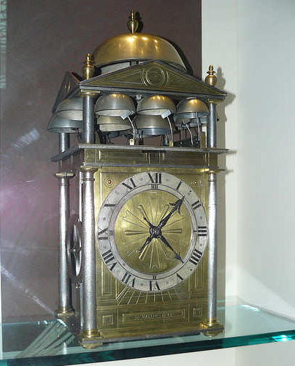

Fig. 3-3: Relojes musicales
Fuente: http://www.flickr.com/photos/alanlaing/681219705/sizes/z/in/photostream/

3.1.2 Siglo XVIII

3.1.2.1 Pianos del barril - 1805
El piano de barril también conocido como “piano del rodillo” es un precursor del piano moderno del reproductor. Semejante del piano neumático del reproductor, el Funcionamiento del piano del barril era dado vuelta con una manivela. Los pianos del barril eran populares entre los músicos de la calle en esta época.

3.1.2.2 Cajas musicales - 1815
Las primeras cajas musicales fueron desarrolladas de forma mecánica pero ya entrando al siglo XIX algunas de las cajas musicales fueron instrumento musical automáticos que producían sonidos por el uso de un sistema de pernos colocado a girar un cilindro o disco para pulsar los dientes templados de un peine de acero.

Las máquinas antes mencionadas podían reproducir música almacenada, pero tenían un problema no podrían reproducir sonidos arbitrarios, ni podrían registrar un fundamento vivo, y fueron limitadas por el tamaño físico que ocupaban cada máquina.
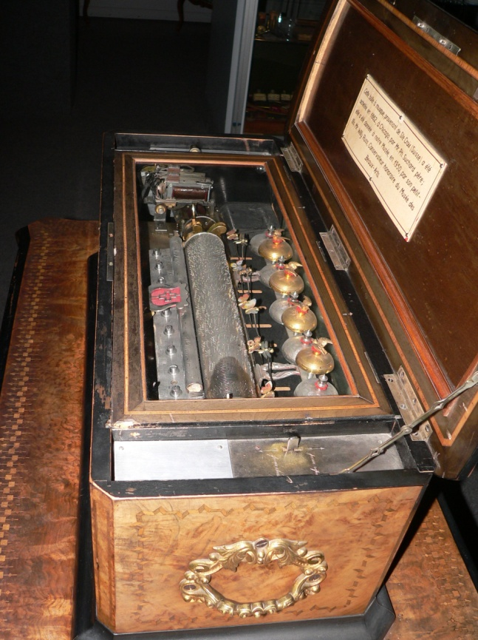

Fig. 3-4: Cajas musicales
Fuente: http://es.wikipedia.org/wiki/Archivo:Boite-a-musique-p1030518.jpg

3.1.2.3 El Phonautograph - Fonoautógrafo 1857
El primer dispositivo que podía registrar sonidos era mecánico, el 25 de marzo 1857 patento Édouard Léon Scot de Martiville él fue quien invento el dispositivo más temprano de la grabación de sonidos, llamada el PHONAUTOGRAPH. Empezó a trabajar en dicho invento en 1854 y el 26 de enero de 1857 logra entregar un diseño a sobre cerrado a la academia Francesa.

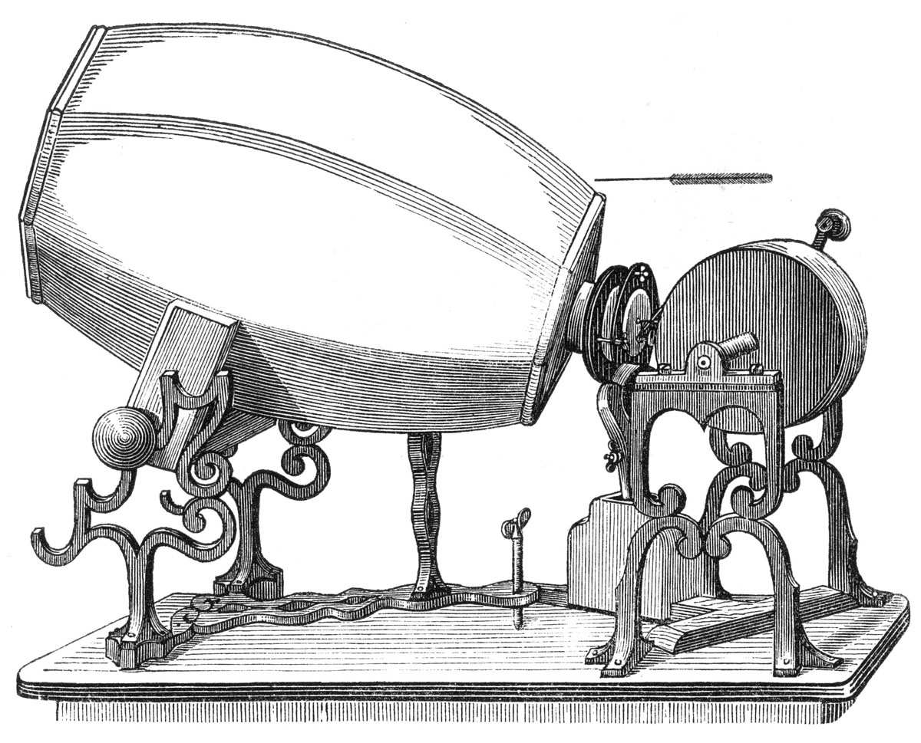

Fig. 3-5: El Fonoautógrafo
Fuente: http://upload.wikimedia.org/wikipedia/commons/4/48/Phonautograph_1859.jpg

3.1.2.4 Ejemplo:
En 1860 la canción popular francesa “Au Clair de la Lune”. Esta grabación del phonautograph ahora es la grabación más temprana de una voz humana y la grabación más temprana de la música en la existencia.

3.1.2.5 El Fonógrafo – 1877
El creador del Fonógrafo fue Thomas Alva Edison en el año de 1877, en un principio este invento estaba destinado como máquina de dictado en las oficinas, pero creó una manera de grabar y reproducir el sonido, convirtiendo las vibraciones de aire en surcos tallados en una capa de aluminio que a este lo cubría un cilindro rotativo, así que grababa el sonido en un cilindro, aunque la calidad de audición no era buena.
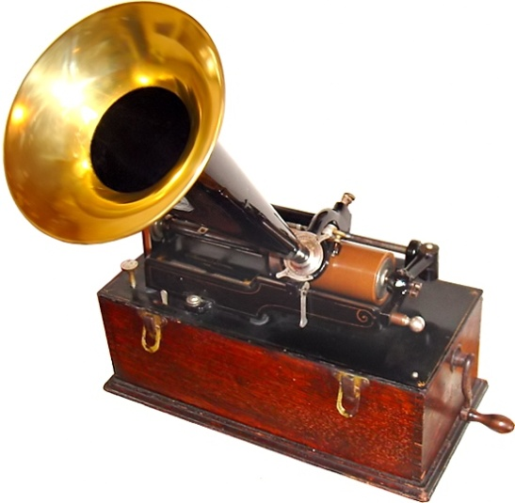

Fig. 3-6: El Fonógrafo
Fuente: http://upload.wikimedia.org/wikipedia/commons/a/a0/EdisonPhonograph.jpg
3.1.2.6 El Gramófono - 1887
Después de diez años del invento de Thomas Edison el inventor Emile Berline encontró la manera de grabar el sonido en la superficie de un disco horizontal, y la producción masiva de discos grabados, este se lo conoce como el Gramófono, este remplazo a los cilindros que utilizaba Edison por el Disco.

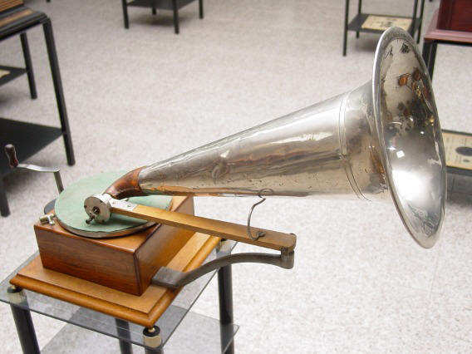

Fig. 3-7: El Gramófono
Fuente: http://minitk.com.ve/html/historias/gramofonoberliner.jpg

3.1.2.7 Baquelita
La Baquelita fue la primera sustancia plástica totalmente sintética, creada y nombrada así en honor a su desarrollador, el belga Leo Baekeland Fue también uno de los primeros polímeros sintéticos termoestables conocidos.
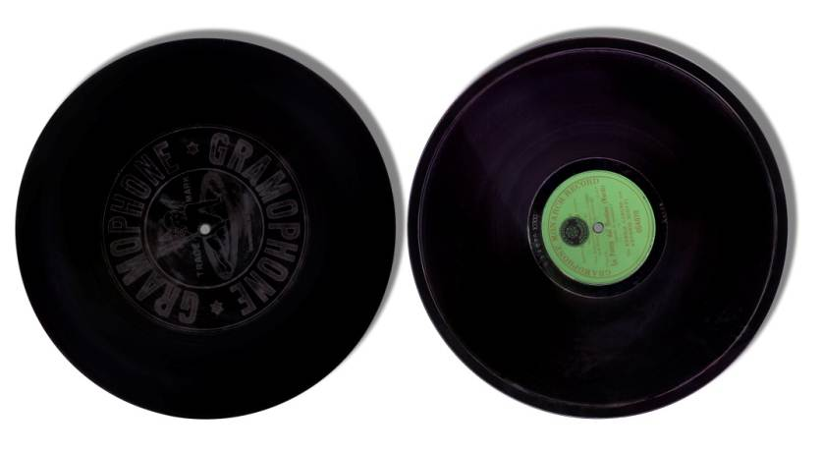

Fig. 3-8: Disco de Baquelita
Fuente: http://upload.wikimedia.org/wikipedia/commons/f/fb/Schellackplatte_1908.jpg

Con la invención del Fonógrafo y el Gramófono estos dos eran aparatos de funcionamiento mecánico, estos no empleaban electricidad, ni poseían circuitos electrónicos para poder grabar y reproducir el sonido. Para poder hacer funcionar estos inventos reproductores de sonido lo teníamos que hacer de forma manual mediante una manivela que ambos tenían localizada a un costado.

3.1.3 Principios del siglo XIX

3.1.3.1 1902 Ejemplo
Las máquinas de canciones que funcionaban con monedas, se hicieron muy populares esto fue paso para una compañía de fonógrafos en nueva York abriera el primer estudio de grabación un año después las grabaciones estaban siendo realizadas en unos gruesos discos de cera. El cantante de ópera Caruso había completado su primera grabación. A partir de aquí empieza la evolución mediante estudios especializados.

En la de década de 1910, los visionarios italianos, liderados por el compositor Luigi Russolo, concibieron una música creada con ruido y cajas de música electrónicas.En esta época cuando aparecieron los primeros instrumentos musicales electrónicos comerciales.

Es aquí cuando el compositor visionario Alexander Skriabin y Henry Cowell habían soñado una música creada solo con medios electrónicos aunque este tipo de música no es un hecho real hasta el desarrollo de la tecnología de la grabación de sonidos durante la II Guerra Mundial.

Antes de los años 20 el estudio tenía que sentarse muy cerca del cuerno, este era un dispositivo que recogía los sonidos emitidos. Esto podía significar que si una banda u orquesta de varios miembros, tenían que grabar en un espacio muchas veces pequeño y sin un balance de volumen para los distintos músicos. Las ondas de sonido viajaban a través de una membrana y luego al disco recubierto de cera.

3.1.3.2 Entre los años 1920 a 1930
Tipos de discos
El disco de 78 r.p.m más conocido con el disco de vinilo o disco gramofónico es un formato de reproducción de sonido basado en la grabación mecánica analógica.
Su características son: disco de 10 pulgadas (24,8cm) de diámetro, admitía una sola canción por cada cara aunque normalmente este se lo grababa de un solo lado.

Desde el 2005 los Dj solicitan este tipo y se ha producido un incremento de producción en un 200%.
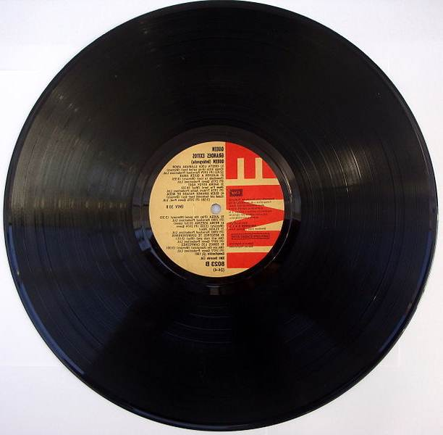

Fig. 3-9: Disco de 78 r.p.m
Fuente: http://es.wikipedia.org/wiki/Archivo:Disco_de_Vinilo.jpg

Disco de 45 r.p.m, de 6 a 7/8 pulgadas (17.4cm) de diámetro, admitía también una sola canción por cada cara si era sencillo (single) y los discos con dos caras se lo introducía en 1923 para cada cara si era extendido (Extended play)

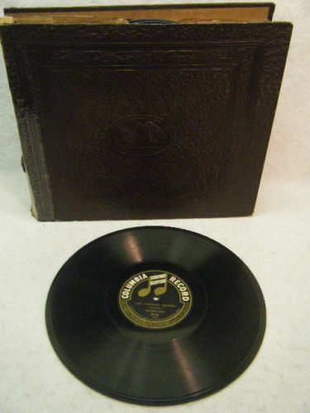

Fig. 3-10: Disco de 45 r.p.m
Fuente: http://es.wikipedia.org/wiki/Archivo:78rpm1910.JPG

El disco de vinilo L.P o Long Playing, de 33 1/3 r.p.m de 12 pulgadas (30cm) de diámetro, este disco reformado podía guardar 6 canción de cada cara esto llego a convertir en un álbum para cada artistita que lanzaba su discografía con mayor fidelidad.
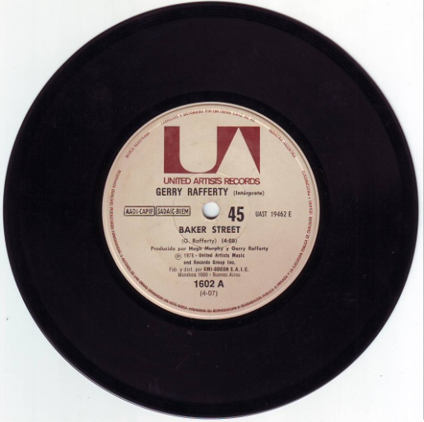

Fig. 3-11: Disco de L.P o Long Playing
Fuente: http://upload.wikimedia.org/wikipedia/commons/a/a8/Disco_de_vinilo_45_RPM_Baker_Street_Gerry_Rafferty.JPG

En 1925, todas las grabaciones eran hechas acústicamente y eran reproducidas por medio de lectores mecánicos a través de bocinas acústicas.

3.1.3.3 1930 y 1940
1930 En esta década las grabaciones acústicas antes de la introducción de equipos como micrófonos, grabaciones eléctricas y la amplificación los estudios de grabación a sus inicios eran instalaciones muy básicas, especialmente los cuartos insonoros que aislaron a la reproducción del ruido exterior, durante esta fecha no era habitual utilizar una localización disponible, o un local o salón de baile, solo utilizaban el equipo de grabación acústico.

Usando la nueva tecnología, los grupos de músicos podían sentarse o permanecer en un lugar habitual, pudiendo modificarse el volumen, aunque necesitaban grandes salas para producir la acústica de un sonido natural.
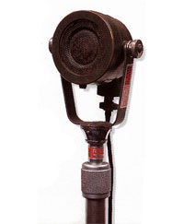
1931 Fue presentado por Western Electric el primer micro dinámico: el modelo 600, serie 618.

Fig. 3-12 Micrófono Dinámico
Fuente: http://www.radiomillevoci.it/foto/MicroWElectric1938.jpg

Y en el mismo año la marca RCA presenta el primer micrófono de cinta bidireccional: 44ª de imán permanente.

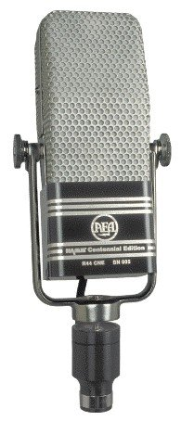

Fig. 3-13 Micrófono RCA
Fuente: http://img.alibaba.com/photo/241837101/AEA_R44_Studio_Ribbon_Microphone.jpg

En 1932, AEG realizó los primeros ensayos para la construcción de grabadoras de cinta magnética ya para 1933 ya la AEG ya había comercializado los primeros Magnetófonos de alambre de acero. En 1935, AEG exhibió el modelo de magnetófono K-1 y BASF, las cintas magnéticas para éste, en la Exposición Radiotécnica de Berlín. El magnetófono K-1 era el primer modelo en sustituir el alambre de acero por la cinta de acetato de celulosa, la cual tenía 3 funciones: grabar reproducir y borrar, ambos grupos trabajaron juntos para adaptar las cintas con base de plástico en un medio externo con la cinta enrollada en discos para reproducirlas en la grabadora magnética.

Ejemplo
En 1936, BASF hace la primera grabación pública que usaba el Magnetófono AEG sobre cinta magnética de un concierto durante una visita a Alemania de la Orquesta. La grabación tuvo lugar en el propio salón de conciertos de la empresa BASF en Ludwigshaven, el 19 de noviembre el de 1936. Sir Thomas Beecham dirigía a la orquesta que interpretaba temas de Wolfgang Amadeus Mozart.
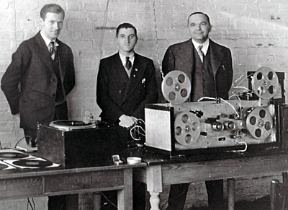

Fig. 3-14 Magnetófono K-1
Fuente: http://www.planet-wissen.de/kultur_medien/musik/geschichte_der_tontraeger/img/portraet_magnetophon_g.jpg

3.1.3.4 1940 hasta los 50
Fue el año en que empezara a utilizar el concepto de masterización por la evolución de las necesidades técnicas y de los medios usados para la producción de la música tratando de llegar a algunos puntos como:
- Solucionar posible problemas de la mezcla
- Homogenizar el sonido general de las canciones
- Controlar el volumen de las mezclas

En 1948, a partir de la invención de la cinta magnética en este año y de su utilización como paso previo a la grabación de disco de vinilo se produce a finales de la década de 1940 Werner Meyer Epper, físico y director del Instituto de Fonética de la Universidad de Bonn, presentó por primera vez el Vocoder, un dispositivo que consistía en sintetizar la voz humana. Su trabajo teórico influyó en los compositores relacionados con el estudio de la Radio de Alemania Occidental en Colonia Fundada en 1953.

3.1.3.5 Micrófono Neumann U47
En 1948, este año sucedieron muchos sucesos por ejemplo el nacimiento del Micrófono Neumann U47 a válvulas, este es el primer micrófono de condensador de patrón conmutable entre Cardioide y omnidireccional.
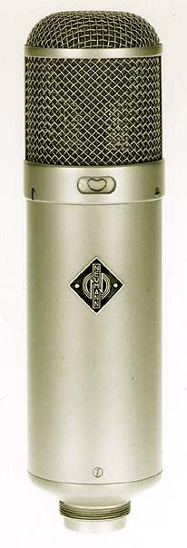

Fig. 3-15 Neumann U47
Fuente: http://audiotuts.s3.amazonaws.com/33_studiomics/neumann_u47tube.jpg
Después de la invención de grabación en cinta magnética, se utilizó como paso previo a la grabación del disco de vinilo, aquí en esta época nos damos cuenta de la diferenciación entre el técnico que realizaba la grabación en cinta y el técnico que pasaba el sonido de cinta al disco.

Los músicos de esta época utilizaban nada más que varios micrófonos, ecualizadores y mezcladores para la captura la ejecución y producción de una mezcla en la cinta magnética.

Aquí los técnicos de Transcripción, evitaban variar lo menos posibles los sonidos, rara veces utilizaban ecualización, trataban de no hacerlo.

3. 2 La mezcla en los años 50
Los primeros años de la industria de la grabación en los años 1950 todo era monofónico y la técnica de grabación se centraba tan solo en el uso de micrófonos. A través de los años la grabación se ha desarrollado desde la captura de eventos musicales en vivo hasta las capturas creadas artificialmente mediante "overdubs" montajes, gracias a la inovación de Selsync grabación multipista mediante sincronización introducida en 1955.
Justo a inicios de esta década aparece el ingeniero de sonido y compositor Pierre Schaeffer, el fundó el estudio de Radio Francés (RTF) en París, su técnica era compuesta por varias grabadoras, micrófonos y equipos para la edición de cintas, la cual consistía en cortar, pegar, empalmar o recorrer hacia atrás distintos fragmentos de la cinta grabada.

Desde esta técnica de la manipulación de las cintas dieron lugar a un nuevo tipo de montaje de sonido, que se lo elaboraba con mucho esfuerzo a partir de las grabaciones del mundo real. Con la llegada de los grabadores de multi-pistas permitió a los estudios disgregar y mezclar la música subiendo otro nivel más en su evolución.

3.2.1Sel- Sync Multi-track - 1955
Sel-Sync multi-track fue inventado por Ross Snyder en Ampex en 1955.
El desarrollo de Sel-Sync o Grabación sincronizada. El impulso para multitracking vino de Les Paul, que estaba haciendo de sonido sobre sonido de la grabación ya en 1949 en una unidad de cinta modificado con una cabeza extra y un interruptor para derrotar a la función de borrado. Sin embargo, la técnica era arriesgado: pasar un mal sonido y la grabación se arruinó, y cada paso adicional añade ruido y la distorsión.
Con el concepto de un 8-track en cuenta, Pablo se reunió con Ampex, que se inició el proyecto en 1953. La tarea requería el diseño de un nuevo disco para reproducir y borrar las cabezas, y la conmutación de circuitos difíciles low-level/high-impedance muy aparte lograr la sincronización exacta para el monitoreo.
Ampex ingeniero Mort Fujii consideró que podía ser hecho, y el primero de 1 pulgada de Sel-Sync de 8 pistas sobre la base de una plataforma de instrumentación.
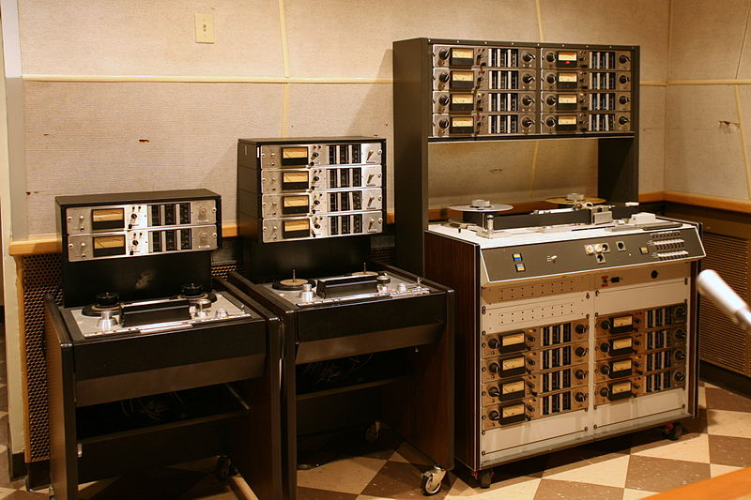

Fig. 3-16 Sel- Sync Multi-track
Fuente: http://upload.wikimedia.org/wikipedia/commons/thumb/3/35/Ampex_440_%26_MM1000_(RCA_Studio_B).jpg/800px-Ampex_440_%26_MM1000_(RCA_Studio_B).jpg

3.2.2 Neuman Stereo Disco Torno – 1956
En 1956, los ingenieros de Neumann comenzaron a desarrollar el PM 32, un torno de disco con la capacidad de variar el tono grave, controlado por la amplitud de la señal de entrada, en lugar de un tono constante. Mediante el montaje de un cabezal de vista previa en la cubierta de cinta de origen, su señal se podría alimentar a la unidad del torno, que hizo un pequeño ajuste en la ranura de separación alrededor de la mitad de la rotación de la cabeza de corte antes de recibir la misma señal de la cabeza de la reproducción. Además de controlar tono grave, el sistema de SA 32 también puede utilizar la diferencia entre las señales izquierda y derecha para modular la profundidad del corte y se ajusta también el tono grave en base a la profundidad del corte, como recortes más profundos requieren mayores ranuras.
Esta primera respuesta electrodinámica sistema estéreo y las bases para la SX estándar mundial 45, SX 68, 74 SX y SX 84 Cabezales que siguieron.
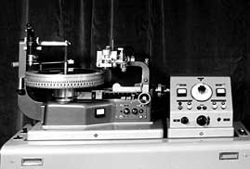

Fig. 3-17 Neuman Stereo Disco Torno
Fuente: http://mixonline.com/online_extras/1956-neumann-lathe.web.jpg

3.2.3 La grabadora de cinta - Nagra III.
Inventada por Stefan Kudelski después de completar sus estudios universitarios, fundó la compañía Kudelski en 1951 y comenzó a crear el Nagra el nombre significa "grabará" en polaco grabador portátil. Diseñado para la alta calidad de grabaciones portátiles, los modelos iniciales I y II Nagra fueron impulsados ​​por una cuerda mecanismo clockspring. El avance se produjo en 1957 con el III Nagra, un compacto de 11 libras mono 3.75/7.5/15 ips carrete a carrete cubierta. Con 12 pilas D impulsar sus DC servo controlados por motor y la electrónica de transistores de germanio, el desempeño de la III Nagra podría rivalizar con máquinas mucho más grandes de estudio. El chasis de la cubierta de aluminio resistente y "Modulometer" pico de lectura de medidores de nivel hizo un llamamiento a los profesionales que necesitan una confianza, casi indestructible grabadora de ubicación.

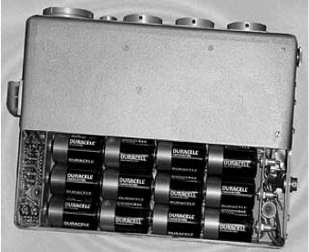
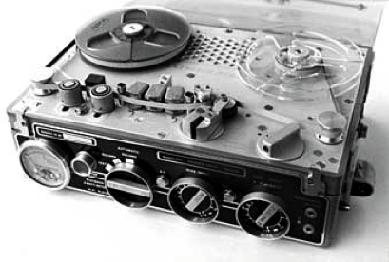
Con las actualizaciones, como la adición de Neopilot sincronización en el año 1963, el III Nagra pronto se convirtió en el estándar para el registro de localización de la película y recibió el Premio al Mérito de la Academia de las Artes y las Ciencias Cinematográficas en 1965. Después de un lapso de 11 años, el III Nagra fue reemplazado con el Nagra IV en 1968 y los modelos 4.2 y estéreo IV-S en 1971.

Fig. 3-18 Nagra III
Fuente: http://mixonline.com/online_extras/ 1958-nagra-III.web.jpg
A finales de 1950 ya se habían establecido gran parte de estudio de Música electrónica en Europa las más importantes eran: RAI en Milán fundado por Luciano Berio y Madera, el instituto de sonología de Utrecht y el estudio EMS de Estocolmo, en Nueva York lo compositores Otto Luening y Vladimir Ussachevski crearon músicas para cintas magnetofónicas con equipo de estudio muy rudimentario.

3. 3 La mezcla en los años 60

3.3.1 Descripción de equipos

3.3.1. 1 Magnetófono multipista - 1960
En esta etapa, se fueron creando nuevos aparatos que ayudaban a la grabación, reproducción y mezcla de audio, como la creación de magnetófonos multipista, en 1960. Muchas de las grabaciones de grupos como the Beatles y the Rolling Stones se grabaron en 4 pistas y los ingenieros de Abbey Road Studios de Londres adoptaron una técnica llamada “reducción de mezcla” consistía en grabar varias pistas de audio en una máquina que permitía grabar 4 pistas y luego se mezclaba todo se lo transfería a una pista de audio de una segunda máquina de 4 pistas. De este modo, se pudo registrar docenas de pistas separadas y combinarlas en grabaciones terminadas de gran complejidad.

Estos grabadores multipista permiten la grabación de 4, 8, 16 o 24 pistas de audio. La numeración de las pistas de audio es en orden ascendente desde el borde superior de la cinta hasta el borde inferior.

En esta etapa, empezó con la grabadora de 3 pistas, permitiendo capturar sonidos en diferentes canales. A medida que se empleaban nuevas técnicas para la mezcla de audio, se creaban grabadoras con más de 4 canales, permitiendo grabar varios instrumentos en diferentes pistas de audio, sentó las bases para un mejor tratamiento del sonido.

Dependiendo de las pistas a grabar se necesitaba un determinado tipo de cinta. Además, este equipo permitía realizar en cada pista, pequeños insertos de audio. Estos insertos de sonido se utilizaban para cambiar el audio grabado originalmente por otro, sin que el sonido se distorsione. El magnetófono multipista facilitaba en gran medida el montaje sonoro.

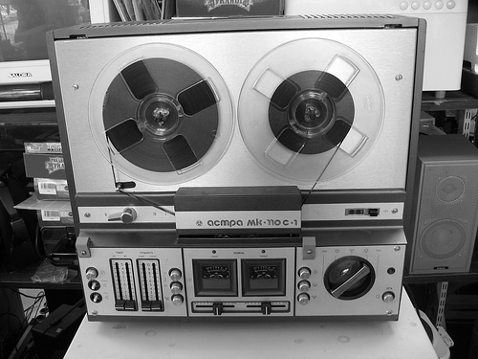

Fig. 3-19: Magnetófono Multipista
Fuente: http://www.taringa.net/posts/musica/2132937/desde-fonografo-hasta-DVDs-_grabacion-Parte-2.html

3.3.1.2 Mellotron Mark I – 1962
En 1962, los hermanos Frank, Norm y Lesley Bradley comenzaron en Londres la producción del Mellotron Mark I y en 1964 la versión del Mark II, era un teclado que reproduce en tres canales cintas pregrabadas.

Las notas polifónicas, le daba más riqueza musical. Utilizaba cintas magnetofónicas con un sistema en donde la cinta podía volver a su posición inicial cuando se soltaba una tecla.

Esto permitía tener la grabación del sonido original con todas sus características de cada instrumento. El nombre Mellotron proviene de “Melody Electronics”, disponía de 2 teclados, de 35 notas ofreciendo sonidos de diversos instrumentos.

En total, el equipo ofrecía entre sus dos teclados una cantidad de 1260 grabaciones de sonidos. Para poder escoger un sonido entre grupos diferentes se debía rebobinar las cintas. Todo el equipo funcionaba mediante unos botones en el panel de control del aparato.
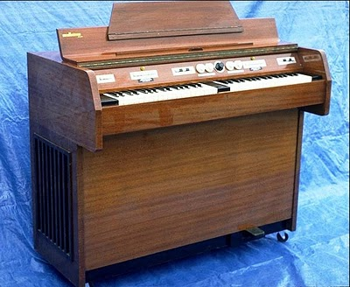

Fig. 3-20: Mellotron Mark II
Fuente: http://todosonido.blogspot.com/2006/07/ historia-de-la- tecnologa-musical.html

3.3.1.3 Microphone Electret
En 1963, James West y Gerhard Sessler patentan el micrófono electret mientras trabajaban en los Laboratorios Bell. Los micrófonos transductores electret son fuertes, por lo que soportan la manipulación y además tienen como ventaja, que su tamaño puede ser muy reducido, fabricado con lámina de aluminio, sirve para la grabación de sonido y voz que es utilizado en los micrófonos que se construyen hoy en día y en la mayoría de los nuevos teléfonos que se fabrican.

Por eso, el micrófono electret también se usa en aplicaciones pequeñas aprovechando su gran ventaja como: Micrófono de solapa, usados en televisión, Micrófono de las pequeñas grabadoras portátiles, que usan para entrevistas en exteriores, micrófonos de los celulares y micrófonos que sirven para grabar instrumentos específicos en una producción audiovisual. Los micrófonos electret tienen una frecuencia que va desde 50 - 15.000 Hz, a diferencia los micrófonos de condensador que son mucho más sensibles en la zona de los agudos. El principal inconveniente de los micrófonos electret que son muy sensibles a los cambios de humedad y temperatura, lo que junto con el polvo, deterioran su rendimiento con el uso.
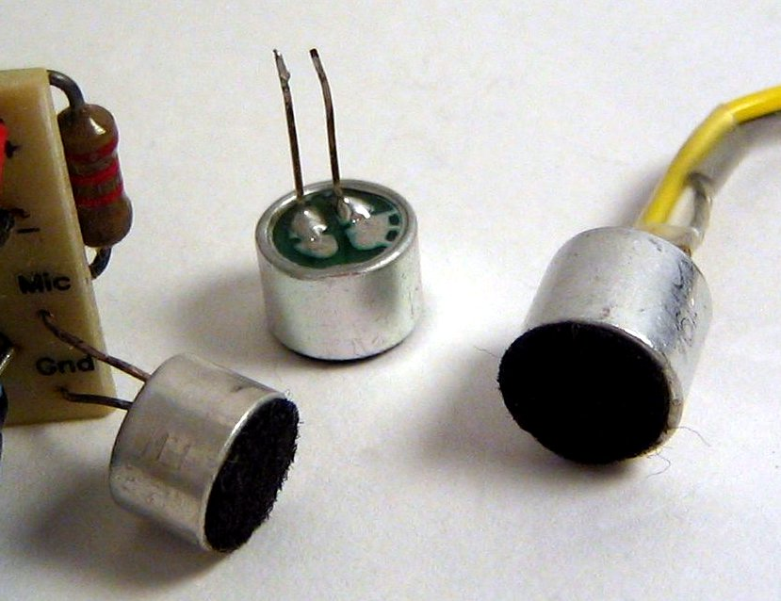

Fig. 3-21: Microphone Electret
Fuente: http://upload.wikimedia.org/wikipedia/commons/5/57/Electret_condenser_
microphone_capsules.jpg

3.3.1.5 Studer J37 – 1964
En 1964, el Studer J37 se convirtió en la primera grabadora de 4 pistas con cinta de 1 pulgada, pesaba más de 300 libras, sus 52 tubos de complemento incluyó cuatro amplificadores, con calidad de estudio en el mercado.

Varias grabaciones de los Beatles, se hicieron con esta máquina. Studer ha sido conocido por la creación de alto rendimiento, grabadoras de precisión.

Tener cuatro pistas no limitó las grabaciones, usando un mezclador de múltiples canales, varias partes del sonido podría ser grabado en un canal.

Sin embargo, esto significa que el tratamiento como la compresión y ecualización, tendría que ser aplicado durante la grabación, ya que las pistas no se podían separar una vez grabado.

Asimismo, antes de la grabación se aseguraban con una prueba de sonido completo, de que los niveles de volumen fueran correctamente archivados.
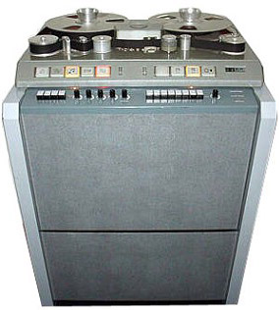

Fig. 3-22: Studer J37
Fuente: http://www.larkingslist.com/boss/images/116420231671080IMG.JPG

3.3.1.6 Vintage Neve Console – 1964
Desmond Leslie, un compositor profesional de Musique Concréte, estaba usando un cuarto lleno de grabadoras, en ese tiempo, un novedoso medio que servía para graba varias pistas. Necesitó un dispositivo, el cual le ayudó a mezclar diferentes sonidos. Él hizo un contrato con EMI para realizar la música para las obras teatrales Shakespeare. Rupert diseñó una mesa de mezcla y le dio a Desmond un precio, él estuvo de acuerdo. Así es que la primera mesa de mezcla transistorizada se construyó en 1961 luego salió a la venta, en 1964.

En 1964 Rupert Neve había desarrollado un equipo de transistor de función que reemplazó los diseños tradicionales, como el de válvula. El primer cliente para el nuevo equipo transitorizado fue Phillips Records Ltd. Rupert Neve fue comisionado para diseñar y construir una serie de ecualizadores que permitían cambiar el balance musical del material que previamente se había grabado.
Al volver a realizar el trabajo de una grabación de 2 pistas por lo general significaba una nueva sesión con artistas, productores, ingenieros y volver a convocar a un gran costo. El éxito de los ecualizadores llevó a las órdenes de Phillips y otros estudios de grabación para las consolas de mezclas. Estos alcanzaron una reputación por su claridad en el sonido y un trabajo de excelente calidad. La demanda creció rápidamente.
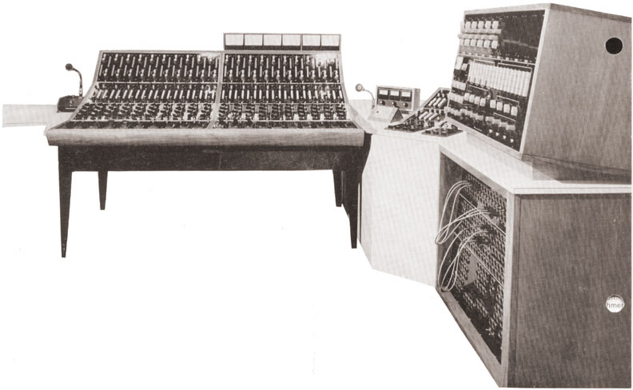

Fig. 3-23: Vintage Neve Console
Fuente: http://rupertneve.com/company/history/1960/

3.3.1.7 Teletronix LA-2A Leveling Amplifier – 1965
El LA-2A es un compresor, creado en el año 1965 por Teletronix. Un sistema único de atenuación electro-óptica permite una reducción de ganancia instantánea sin incrementar la distorsión armónica del sonido.

Consta de un sistema óptico de atenuación libre de retardos y distorsión. Distorsión menor a 0,5% THD.

Ganancia de limitación de 0 a 40 dB. Interconexión para operación en estéreo. Nivel de salida de 10dBm y 40 dB de ganancia. Respuesta en frecuencia de 30Hz a 15000 Hz +/- 1dB. Cada unidad está hecha a mano, con componentes evaluados cuidadosamente para su autenticidad desde sus inicios hasta la actualidad.

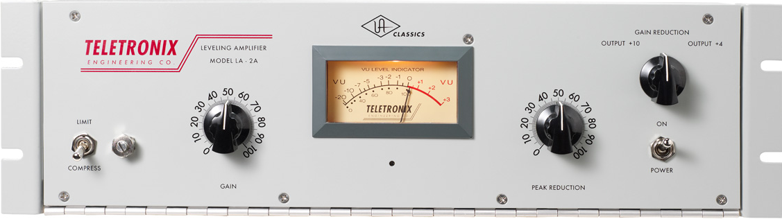

Fig. 3-24: Teletronix LA-2A Leveling Amplifier
Fuente: http://www.altomusic.com/shop/images/product/la2a-b02f7bca47bcb313c2929a4d12ffddaf.jpg

3.3.1.8 Shure SM57 Dynamic Microphone – 1965
En 1965, se crea el SM57 de Shure, micrófono dinámico unidireccional (cardioide). Las siglas SM significa en ingles Studio Microphone (Micrófono de estudio). Es excepcional para la captación de instrumentos musicales y de voces. Con un sonido brillante y nítido, el SM57 es ideal para el refuerzo de sonido en vivo y para grabaciones.

Tiene un patrón polar cardioide extremadamente eficaz que aísla la fuente de sonido principal y a la vez minimiza el ruido de fondo.
En estudio, es excelente para grabar batería, guitarras e instrumentos de viento de madera. Para instrumentos musicales o voces, el SM57 es una elección constante de intérpretes profesionales.

También es el micrófono estándar utilizado en el podio de los Presidentes de los Estados Unidos desde hace más de 30 años.

Además, consta con respuesta de frecuencia modificada para una reproducción instrumental nítida y captación de voces.

El sistema neumático de montaje contra choques reduce al mínimo la transmisión de ruido mecánico y vibraciones.

Su cuerpo fabricado de metal revestido de esmalte y la rejilla de policarbonato con malla de acero inoxidable resisten el desgaste y el maltrato.

Extremadamente duradero aun bajo el uso más severo.
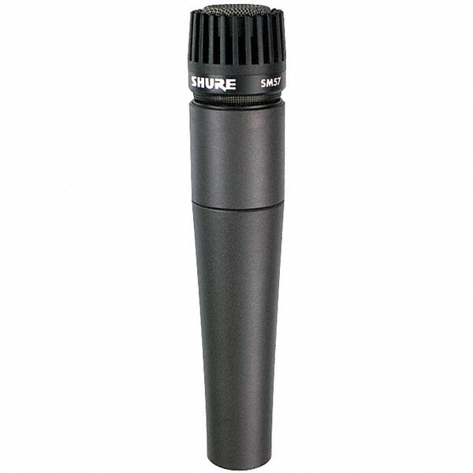

Fig. 3-25: Shure SM57 Dynamic Microphone
Fuente: http://www.shure.com/americas/products/microphones/sm/sm57-instrument-microphone

3.3.1.9 Moog Synthesizer
Entre 1965, el ingeniero estadounidense Robert Moog construyó el Moog Synthesizer, es un sintetizador modular; es decir, instrumento para la producción de sonidos por medios electrónicos conformado por una serie de módulos que interactúan bajo un sistema de control, como el control de voltaje, convirtiéndose durante ese tiempo en una herramienta casi completa, en busca de obtener un mejor sonido.

El sintetizador modular ofreció a los músicos una nueva forma de producir sonidos mediante un sistema de control voltaje que permitía modificar la frecuencia del sonido. Este equipo fue creado para estudios de grabación, universidades y músicos para sus presentaciones en directo.
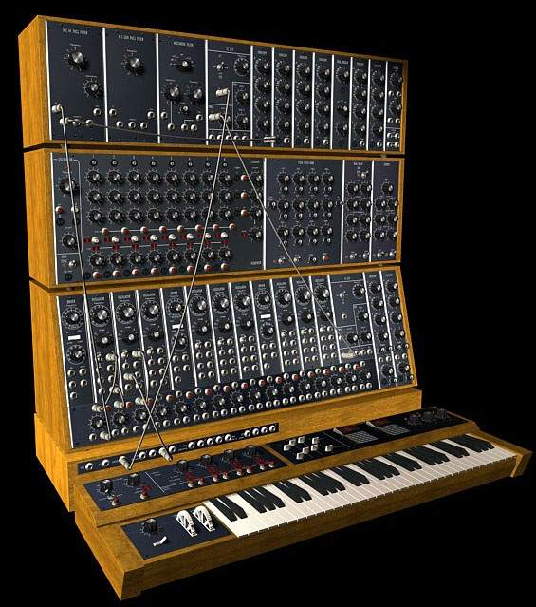

Fig. 3-26: Moog Synthesizer
Fuente: http://sprott.physics.wisc.edu/pickover/pc/moogrc4.jpg

3.3.1.10 Ray Dolby Dolby A-Type Noise Reduction- 1966
En 1965, Ray Dolby fundó Dolby Laboratories desarrolla sistemas que permite la compresión de audio y de expansión que reduce ruido de fondo en la grabación de la cinta.
El Dolby tipo A fue el primer sistema de reducción de ruidos, diseñado para su uso en estudios de grabación profesionales donde tuvo gran acogida. La funcionalidad de este sistema se maneja en cuatro bandas y provee una reducción de ruidos de 10 dB, excepto sobre los 9KHz, donde se consigue una reducción de hasta 15 dB, ya que sobre esta frecuencia actúan las bandas 3 y 4 simultáneamente.
El efecto de reducción de ruido Dolby de audio abrió la posibilidad de grabar en formatos tales como la cinta, grabadoras de casetes de vídeo profesional, como reproductores de video en casa. Por otro lado, en el ámbito de los estudios profesionales, la invención Ray Dolby ayudó para realizar una grabación multipista con un sonido nítido.

3.3.1.11 The Phantom Power – 48V - 1966
The Phantom Power, es decir, alimentación fantasma, el concepto proviene de la creación del telégrafo y del teléfono, cuando se descubrió que los voltajes bajos para los micrófonos de carbono, timbres, entre otros; podrían recorrer por una línea de señales de dos conductores. En un principio, no había necesidad de la alimentación fantasma (Phamton Power) en la industria del audio, donde la elección era micrófonos dinámicos, de cinta o los micrófonos de tubo.
Con la llegada de condensadores basados en transistores, la alternativa es una fuente de alimentación externa o el sistema AB de 12 voltios, que consistía en que la corriente continua que requiere el micrófono de condensador le llega a través de una de las líneas de audio. El primer micrófono Neumann con alimentación AB fue la KTM, en 1965, pero los ingenieros de la empresa no se impresionaron con el sistema de 12V.
En 1966, Neumann puso en marcha la famosa potencia 48V, es una forma de proporcionar alimentación (corriente continua) a los dispositivos de audio que lo necesitan, el sistema puede soportar cortocircuitos debido a una malla exterior que se emplea para proteger de la interferencia electromagnética.
La serie de micrófonos Neumann KM 80 fueron un éxito, el estándar de 48V se adoptó en toda la industria, y hoy, alimentación fantasma (Phantom Power) de 48V optimiza la manera de grabar y reproducir audio.
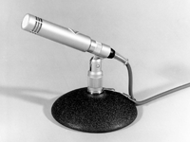

Fig. 3-27: Micrófono Neumann KM80 - Phamton Power
Fuente: http://www.mixonline.com/TECnology-Hall-of-Fame/neumann-phantom-power-090106/

3.3.1.11 M23
La M23 fue fabricada en 1966 hasta alrededor de 1971. Disponibles cintas en ¼ de pulgadas de mono y estéreo, ½ pulgadas de cinta de 4 pistas y de 1 pulgada de 8 pistas.

Tenía transformadores de entrada y salida.

Constaba con una unidad de rodillo de neumáticos de caucho. El M23 tenía una señal separada para cada pista, para crear una amplia gama de sistema dinámico.

Sonaba bien, aunque sufrió una reducción del canal, debido a que se introdujo el sistema de reducción de ruido que se introdujo por Ray Dolby, fue un error fatal debido a que no fue del todo compatible con el sistema del M23.

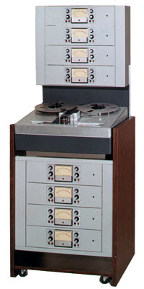

Fig. 3-28: M23
Fuente: http://wallyheider.com/wordpress/wp-content/mainImages/dale/3M8tr_200x400.jpg

3.3.1.12 Ampex MM-1000-1967
En 1967, el Ampex MM-1000 se convirtió en el primer grabador de 16 pistas con cinta de 2 pulgadas. Utilizó un novedoso sistema electrónico, está equipada con transformadores en las entradas y salidas de cada canal. Todo lo que graba la máquina debido a su sistema da un buen resultado sonoro.

El Ampex MM-1000 tenía el principal Banco de faders en conjunto con las entradas de micrófono/línea alimentándose de la grabadora, la sección de monitor a la derecha que se utiliza para proporcionar mezclas de referencia y otras submezclas, así sucesivamente.

Este equipo de 16 pistas, rápidamente se convirtió en una herramienta útil para los músicos por su gran flexibilidad, fiabilidad y calidad de sonido excepcional.

Este equipo se instaló originalmente en los estudios de CBS en Nueva York a finales de los años 60. Esto trajo consigo una época de oro, en los grabadores multipistas de gran formato que duraría hasta los años 90.

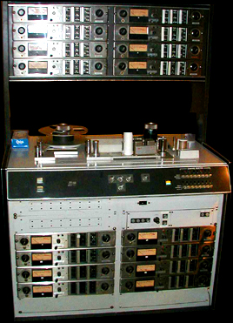

Fig. 3-29: Ampex MM-1000
Fuente: http://www.gearslutz.com/board/attachments/high-end/96069d1222384991-ampex-mm1000-16-trk-la-its-big-needs-work-its-free-mm1000.jpg

3.3.1.13 VCS3 – 1969
A finales de 1960, Buchla Electronic Music System comienza a producir los sintetizadores de Buchla, al igual que los Moog Synthesizer, estos sintetizadores utilizaba control de voltajes.

Se trataba de un medio electrónico para variar el tono o el volumen, y se empleaba para crear, filtrar y modificar sonidos electrónicos.

En Inglaterra, el compositor Peter Zinovieff se asocia con el diseñador David Cockerell, para crear el primer sintetizador portable, el VCS3, en 1969.

Las siglas VCS3 significan Voltage Controlled Synthesizer. Era portátil, se utilizaba en conciertos en vivo, no permanecía afinado todo el concierto, se consideraba más oportuno para efectos de sonido.

Este instrumento del E.M.S concebido como la unidad central de un estudio, permitiendo procesar señales exteriores provenientes de cintas u otros instrumentos eléctricos, pasándolas por las distintas opciones de filtro, módulos, realizando mediciones de audio, tratando de capturar el sonido deseado.
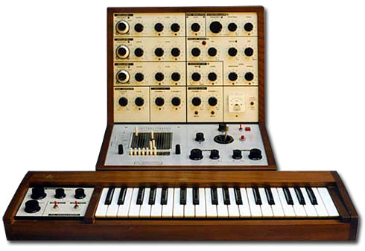

Fig. 3-30: VCS3
Fuente: http://www.vintagesynth.com/misc/vcs-3.jpg

3.3.2 Ejemplos

3.3.2.1 The Beatles
The Beatles, utilizaron el magnetófono multipista “Studer J37” para el disco Sergeants Pepper´s Lonely Hearts Club band. Producido por George Martin, fue un precursor de nuevas técnicas de grabación y composición.

El disco se grabó utilizando una técnica llamada “reducción de mezclas”, donde las canciones se grababan en un magnetófono de cuatro pistas, que luego se mezclaban para ser incluidas en una de las cuatro pistas, de una segunda grabadora principal. Esto permitió a los ingenieros darle a los Beatles prácticamente un equipo multi-pistas para que pudieran grabar sus canciones en los estudios de grabación de EMI.
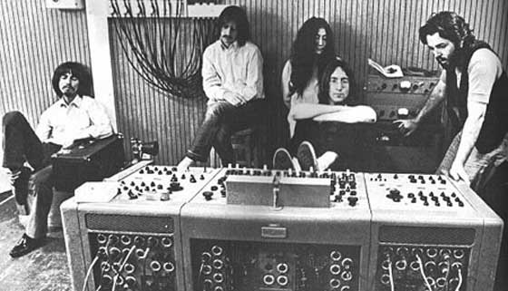

Fig. 3-31: The Beatles
Fuente: http://forums.musicplayer.com/ubbthreads.php/topics/511964/trouble_with_the_beatles

3.3.2.2 Graham Bond
El primer músico británico en usar el mellotrón fue Graham Bond , con su grupo Graham Bond Organization, concretamente en el sencillo Lease On Love en 1965, y posteriormente en el álbum There’s A Bond Between Us , en diciembre de 1965. The Beatles, en la canción “Strawberry Fields Forever” utilizó el mellotrón como en la mayoría de sus canciones en los años 60. La banda Moody Blues con el tecladista Mike Pinder, considerado como el mejor intérprete de Mellotron, la pieza más conocida de estos sea el clásico Nights in White Satin, del álbum Days Of Future Passed (1967).
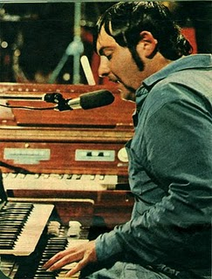

Fig. 3-32: Graham Bond
Fuente: http://3.bp.blogspot.com/-9ZLkeoSMbTc/TZET9wEk9QI/AAAAAAAACo8/o04eZlwGb6U/s1600/GBond88.jpg

3.3.2.3 Wendy Carlos
En 1968, el Moog Modular Synthesizer, tras tres años en el mercado, había cosechado cierto éxito comercial. Desde 1965 la R.A. Moog Co. había vendido varios sistemas modulares a algunos grupos experimentales como The Monkees,The Byrds, The Rolling Stones, The Beatles que habían adquirido un sistema Moog Synthesizer.

El éxito del sintetizador se debió en gran medida al lanzamiento en 1969 del disco de Wendy Carlos titulado “Switched-on-Bach”, con la versión electrónica de algunas de las obras instrumentales más conocidas de J.S. Bach. La crítica aceptó el sintetizador como un instrumento capaz de interpretar a Bach.
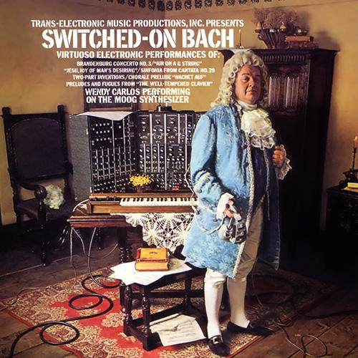

Fig. 3-33: Wendy Carlos
Fuente: https://lh3.googleusercontent.com/-jn7C6DzVBYk/TXUcxpWPuaI/AAAAAAAAARU/BiL1FDh8LmU/Wendy_Carlos_Switched-on_Bach.jpg

3.3.2.4 Pink Floyd
El VCS3 compuesto por un teclado sensible color azul y un secuenciador integrado. Fue Utilizado en Obscured By Clouds, Dark Side Of The Moon, donde On The Run se convirtió en un tema íntegramente creado por el sintetizador, encontrando sonidos que permitían darle a la canción el estilo del grupo británico.

También lo utilizaron músicos como: The Moody Blues y King Crimson; asi como por grupos con sonido experimental como Roxy Music.
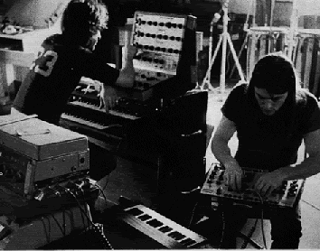

Fig. 3-34: Pink Floyd
Fuente: http://media.photobucket.com/image/recent/Watmourrett/1972-FloydVCS3.gif

3. 4 La mezcla en los años 70

3.4.1 Características de equipos

3.4.1.1 Lexicon Delta-T 101
Lexicon lanzó su primer producto, el Delta T-101 de línea de retardo. MIT profesor Dr. Francis Lee desarrolló la unidad de retardo digitales para el monitoreo del latido de corazón. Con el ingeniero Chuck Bagnashi, fundó la empresa estadounidense American Data Science en 1969 con oficinas en Lexington, Massachusetts. En 1971, la compañía cambió su nombre por Lexicon.Barry Blesser, un ayudante del Dr. Lee en el MIT sugirió poner audio a través del sistema creado. El resultado fue una línea de retardo de audio de 100 milisegundos.

Por medio de la organización de Gotham que se originó con Stephen Temmer, un verdadero apasionado por la música. Temmer vio una aplicación inmediata de su línea de retardo digital como un pre-retardo para placas de eco de EMT y como una solución a las demoras de propagación en aplicaciones de sonido directo. Se encargó de su empresa, para producir 50 unidades de la Delta T-101, que introdujo en 1971 en la primera Convención de AES Europeo.
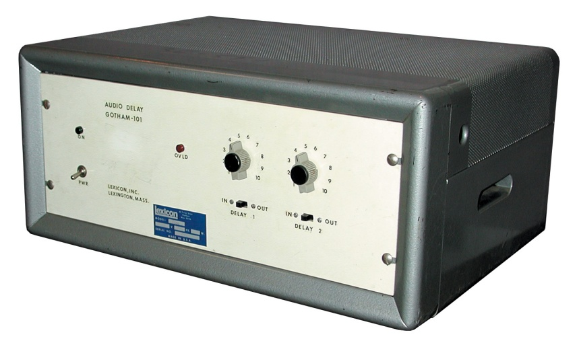

Fig. 3-35: Lexicon Delta - T101
Fuente: http://www.clynemedia.com/hsg/ces_1_07/Lexicon/35th_Anniversary/T101.JPG

3.4.1.2 Minimoog
En 1971, el Minimoog fue un sintetizador muy innovador, para la época. La aparición de este equipo fue en gran medida el resultado de una situación accidentada por parte de Moog Music, la empresa creada por Bob Moog, ingeniero pionero en el mundo de los instrumentos musicales.

El Minimoog, presentaba un sonido cálido, mantenía un manejo integrado entre sus distintos componentes como filtro, amplificador y entre otros. Otra de las innovaciones destacables fue la implementación de las ruedas pitch bend, que permite controlar manual la afinación de la nota durante la ejecución y modulación en la parte izquierda del teclado, cuyo éxito ha hecho que todos los fabricantes de sintetizadores han incorporado esos controladores en sus modelos.

La configuración del Minimoog de cableado interno y el diseño de panel frontal ha definido la configuración del sintetizador general durante décadas. Todos los parámetros ajustables está claramente expuesto en el panel frontal que el Minimoog hace una herramienta de gran interés para los músicos y personas relacionada con el sonido.
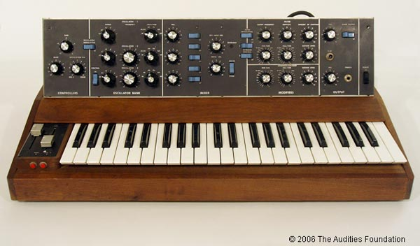

Fig. 3-36: Minimoog
Fuente: http://www.vintagesynth.com/moog/minimoog_model_c.jpg

3.4.1.3 JH- 24
En 1972, MCI (Music Center Incorporated) presentó un nuevo concepto radical e hizo que otros grabadores multipista sean obsoletos. Y los pioneros de la grabadora de 24 pistas fueron diseñadores más reconocidos en la industria de la grabación.

JH24 ofrecía mejoras al momento de grabar y reproducir audio, siguiendo especificaciones del equipo. Tiene un amplificador de señal independiente que incorpora sus propios ajustes de ecualización, asegurando el control del mismo y del bajo nivel de ruido. Además, posee un circuito de fase de compensación que asegura la linealidad de la fase superior y la opción para la eliminación de tinta permitiendo fácil limpieza de las pistas.
La referencia del mecanismo de la unidad garantiza la precisión de velocidad y seguridad en el dispositivo interno. También tiene un formato que convierte fácilmente a 8,16 y 24 pistas. El equipo diseñado para ajustarse a través de cualquier sistema estándar de multipistas.

Disponibilidad de accesorios para control seguro de las diferentes opciones del equipo. Por ello, este tipo de grabadores multipista del MCI se encuentran en los más populares a nivel mundial.
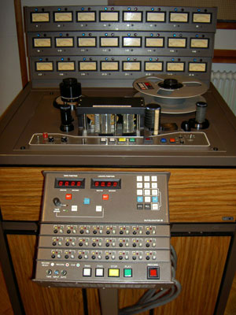

Fig. 3-37: JH-24
Fuente: http://1.bp.blogspot.com/_k8FpKh5P4JY/SwTX8YmtYEI/AAAAAAAABRw/SUCpwp3Ss9w/s1600/Picture+1.png

3.4.1.4 Portastudio
En este mismo de 1979, la compañía japonesa TEAC comercializó un grabador multipista en cassette con el nombre de portastudio.

En este equipo, la cinta recorría el doble de la velocidad normal, permitiendo la grabación de 4 pistas y, como en los magnetófonos multipista, cada pista podía grabarse por separados.

Cada pista de audio, tenía controles independientes como volumen, agudos, graves, etc. El TASCAM portastudio fue la primera grabadora de cuatro pistas basado en un estándar de audio cassette.

Por primera vez se permitió músicos la posibilidad de grabar en las diferentes pistas de audio varios instrumentos y luego mezclar todas las piezas juntas.
La mayoría de estas máquinas fueron de 4 pistas y poco a poco fue aumentando a 6 y 8 pistas de audio.
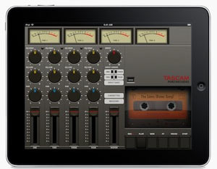

Fig. 3-38: Portastudio
Fuente: http://www.blogcdn.com/www.tuaw.com/media/2010/12/tasportastudioipad.jpg

3.4.1.5 Fairlight CMI Serie I
En 1975, Kim Ryrie y Peter Vogel crearon una empresa con oficinas en Australia para crear un control para instrumentos de música digital que ofrecían una alternativa a los sintetizadores analógicos.

Se basa en el diseño del sintetizador con dos procesadores de Motorola. Furse Tony crea en 1976, un sintetizador de voz llamado M8 Qasar. Con la M8, Vogel y Ryrie trataban de crear sonidos realistas utilizando algo parecido a la modelización acústica, cuando el procesador genera una forma de onda en tiempo real de acuerdo a una fórmula matemática, pero el resultado no fue el esperado. Ryrie y Vogel querían cumplir su objetivo principal de construir un sintetizador digital que permite un control completo sobre todos los parámetros en tiempo real. Una vez que se creó una tarjeta de 8 bits del convertidor analógico a digital, pudieron demostrar el equipo Fairlight de instrumentos musicales. El Fairlight llamado Serie I, habían tarjetas de voz con una tasa máxima de muestreo de 24 Khz, siendo el sonido no tan apreciable. El Fairlight Serie I estaba equipado con un lápiz óptico que se conecta al monitor con un cable en espiral y funciona como un mouse, salvo cuando se usa el lápiz óptico contra la superficie del monitor. El lápiz óptico siendo un poco pesado por la posición del brazo, hacia arriba de la pantalla, lo que dificultaba estar varias horas en dicha posición, poco a poco iba mejorando el sistema, en los modelos posteriores.
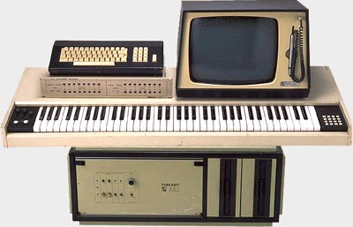

Fig. 3-39: Fairlight CMI Serie I
Fuente: http://1.bp.blogspot.com/-lMZt83kgm5A/TeCfHspoOiI/AAAAAAAADsA/LSGp-c52dwE/s400/fairlight_cmi_all.jpg

3.4.2 Ejemplos

3.4.2.1 Pink Floyd
En Wish You Were Here y Animals hizo un uso masivo del Minimoog, donde fue el sintetizador principal de estas canciones. En Wish You Were Here se nota bastante su uso, especialmente en Shine On You Crazy Diamond. El mini estaba destinado a las armonias y solos.

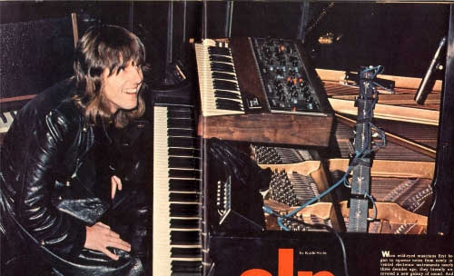

Fig. 3-40: Pink Floyd
Fuente: http://www.brain-salad.com/Graphics/Emerson/EmoPianoMiniMoogBSS.JPG

3.4.2.2 Peter Gabriel
El Fairlight CMI, fue muy usado por músicos de la década de 80´s, con éxitos míticos como "Shock The Monkey" y “Sledgehammer” de Peter Gabriel, para generar música de ambiente al escucharla, Gabriel buscó un instrumento que le permitiera grabar sonidos del exterior, y luego le permitiera utilizarlos en un teclado, es así como empieza a utilizar el Fairlight CMI, dándole un aspecto diferente al sonido. Tambièn “Thriller” de Michael Jackson, “Rocket” de Herbie Hancock y “The Unforgettable Fire” de U2, usaron este equipo.
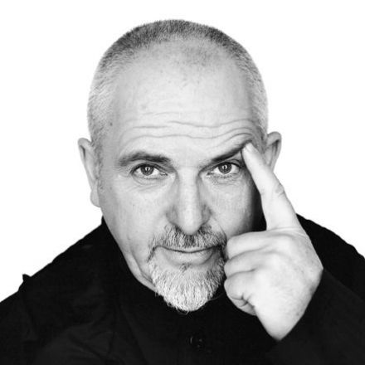

Fig. 3-41: Peter Gabriel
Fuente: http://www.elblogalternativo.com/wp-content/uploads/2010/04/peter-gabriel.jpg

3.5 La mezcla en los años 80
Los 80s fue la década con nuevos avances técnicos adaptados para la nueva vida digital que comenzaba a abrirse paso con la llegada del Compact Disc, y con él llegaron las mezclas digitales a gran escala, la mezcla automatizada que permitía a los usuarios guardar cambios y realizar modificaciones muy precisas, de tal manera que los movimientos físicos que implican las mesas de mezclas han desaparecido considerablemente, los primeros estudios modernos surgieron durante la década de 1980 con la llegada de accesibles grabadores multipista, sintetizadores y micrófonos, se han dado muchos adelantos, dispositivos MIDI, soluciones de grabación digital en disco duro.

Las estaciones de audio digital (DAW), se utilizaron por primera vez a mediados de la década de 1980, comenzaron a reemplazar a la cinta en muchos estudios de grabación profesional.

3.5.1 Qué equipos usaron

3.5.1.1 MIDI – 1980
En 1980, un grupo de músicos y fabricantes se pusieron de acuerdo para estandarizar una interfaz a través del que diferentes instrumentos pudieran comunicarse entre ellos y el ordenador principal, el estándar se denominó MIDI (Musical Instrument Digital Interface) la llegada de la tecnología MIDI permitió que con el simple acto de presionar una tecla, controlar una rueda, mover un pedal o dar una orden en un micro ordenador se pudieran activar todos y cada uno de los dispositivos del estudio remotamente y de forma sincronizada, respondiendo cada dispositivo de acuerdo a las condiciones prefijadas por el compositor.

3.5.1.2 CD – 1982
En 1982 el sonido digital llego al público gracias al disco compacto, el que fue desarrollado por la Philips y la Sony, desde el disco compacto, una variedad de productos fueron derivados de aquella tecnología, incluyendo el CD-ROM, CD-I, y otros formatos para mezclar datos, texto e imágenes. Para los comienzos de los 90 los fabricantes reconocieron la necesidad de un medio de grabación digital, varios sistemas estéreo aparecieron incluyendo el DAT (digital audio tape), el DCC (digital compact cassettes), el MD (mini disk), y los CD – R (compact disk recordable).

3.5.1.3 Yamaha DX7
En agosto de 1983, la especificación 1.0 de MIDI fue finalizada y presentada, abriendo las puertas a muchos de los instrumentos y herramientas empleadas en el audio profesional.
El Yamaha DX7 un sintetizador con sonidos puros y emulaciones de percusión fue una revolución, pudiéndose escuchar en temas de artistas como la banda de rock británica Fleetwood Mac formada en Londres en 1967 , o la banda de rock progresivo Rush formada en 1968
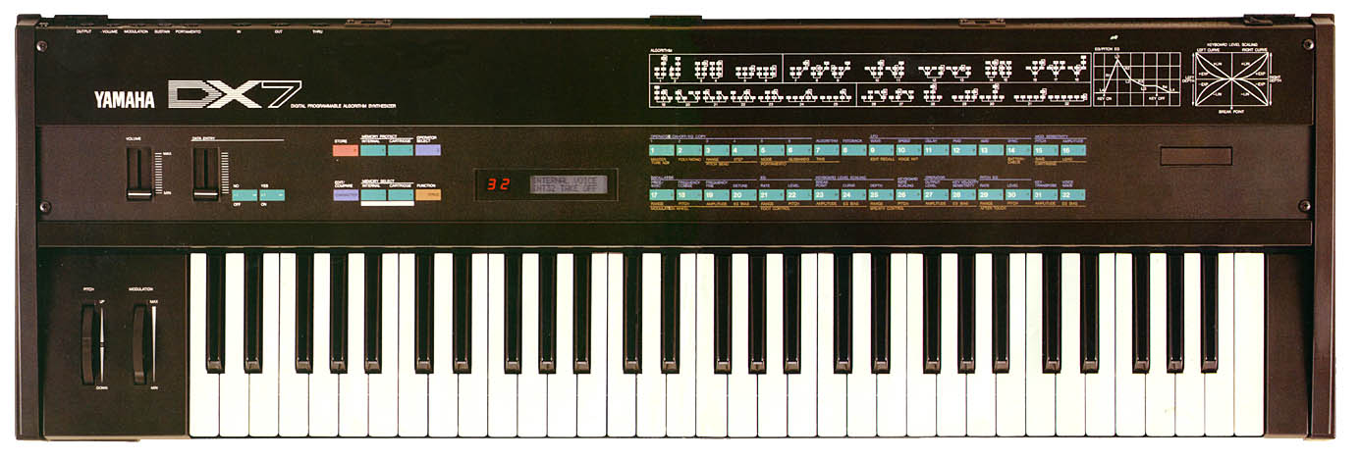

Fig. 3-42: Sintetizador Yamaha DX7
Fuente: http://es.audiofanzine.com/busqueda/imagenes/yamaha%2Bdx%2B%2B7,p.3.ht

En 1984, la compañía Apple presentó su línea de ordenadores Macintosh, dentro de esta los secuenciadores software podrían tener más memoria de secuenciadores de hardware, y se actualizaban fácilmente con sólo un disco de software en lugar de una nueva pieza de hardware.

3.5.1.4 MAX – 1985
En 1985 Miller Puckette, un programador en el IRCAM (Instituto europeo de investigación sobre acústica y música), se propuso crear un software para el sintetizador de 4X más accesible, utilizó una computadora Macintosh para crear una interfaz modular de controles deslizantes, diales y botones para que los músicos puedan controlar el sintetizador.

Llamado Max por Max Mathews asesor científico del instituto, el programa fue desarrollado por David Zicarelli y comercializado en los EE.UU. por la compañía de software Opcode, Max era un "montador MIDI conjunto," un entorno de programación visual orientado, en los que personalizas los parches de procesamiento MIDI.Aunque que los reproductores de CD poseían convertidores de 16 bits digital-analógicos, los buenos convertidores para computadoras no fueron comunes hasta antes de 1988, antes de esto unos pocos institutos computacionales construían convertidores bajo pedido, pero los dueños de computadoras personales tenían que esperar. A finales de los 80 convertidores de buena calidad y bajo costo fueron introducidos al mercado para computadoras personales, este progreso facilitó una nueva era para la música por computadora, en un corto periodo se logro difundir la síntesis de sonido, grabación, y proceso de audio en computadora.

Los nuevos sistemas creados posibilitaron al músico grabar música a un disco duro conectado a una computadora personal, editándola, justamente en la pantalla de la misma.

En contraste a los grabadores estéreo que graban dos canales al mismo tiempo, los grabadores de multipista pueden grabar un número de canales o pistas a tiempos distintos, en cada pista se puede grabar un instrumento por separado brindando flexibilidad al mezclar las pistas mas tarde.

3.5.1.5 CR-1604 – 1989
En 1989 Greg Mackie, puso en marcha una nueva empresa que lleva su nombre y se vendieron un par de cientos de su primera línea de mezcladores LM 1602. Pero fue Mackieâs CR-1604 mezclador compacto de 16 canales, dio a conocer un año más tarde, que dio lugar a una revolución propia.

Además de ofrecer la construcción sólida, el CR-1604 marcó el comienzo de algunos conceptos nuevos. A pesar de un diseño de montaje en rack, que fácilmente podría ser utilizado como un mezclador de sobremesa, su chasis Rotopod permite conexiones que se accede desde el frente o la parte superior
de la unidad.

El CR-1604 también había una fuente de alimentación interna robusta, una característica casi desconocida en un mercado inundado de mezcladores de presupuesto con las verrugas endeble pared. Pero lo mejor de todo, el CR-1604 hizo lo imposible: Sonaba grande y tenía un precio bajísimo.
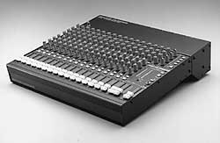

Fig. 3-43: Mackie CR-1604 Mixe
Fuente: http://tecfoundation.com/hof/04techof.html#25

La década de los 90 aseguró que el equipo estándar de la música se produce a disposición de un grupo mucho mayor de personas, de hecho se podría mezclar música directamente en una computadora personal en casa, todo lo que se necesita es una tarjeta de sonido estándar y algunos módulos de sonido, esto tuvo como resultado que un número creciente de personas comenzó a producir profesionalmente.

En 1991 Digidesign (compañía americana de tecnología) una división de Avid Technology presento su software de Pro Tools, una estación de trabajo de audio digital para la plataforma Mac OS X y Microsoft Windows sistemas operativos, este soportaba solo 4 canales de audio independientes, es ampliamente utilizado por los profesionales en las industrias de audio para la grabación y edición, en la producción musical, música de cine, el cine y la televisión y en post producción. Pro Tools tiene tres tipos de sistemas; HD, LE y M-Powered.

HD es la gama de paquetes de alta y es una integración de hardware y software, el hardware incluye un exterior de A / D convertidor e interna PCI o PCIe con tarjetas de audio a bordo de DSP.
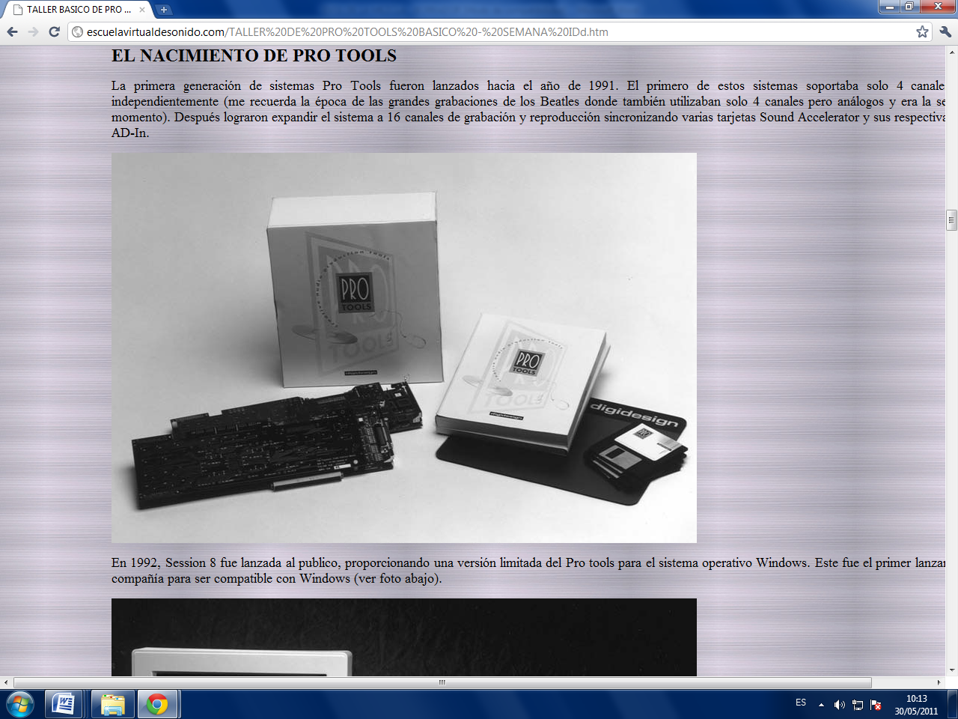
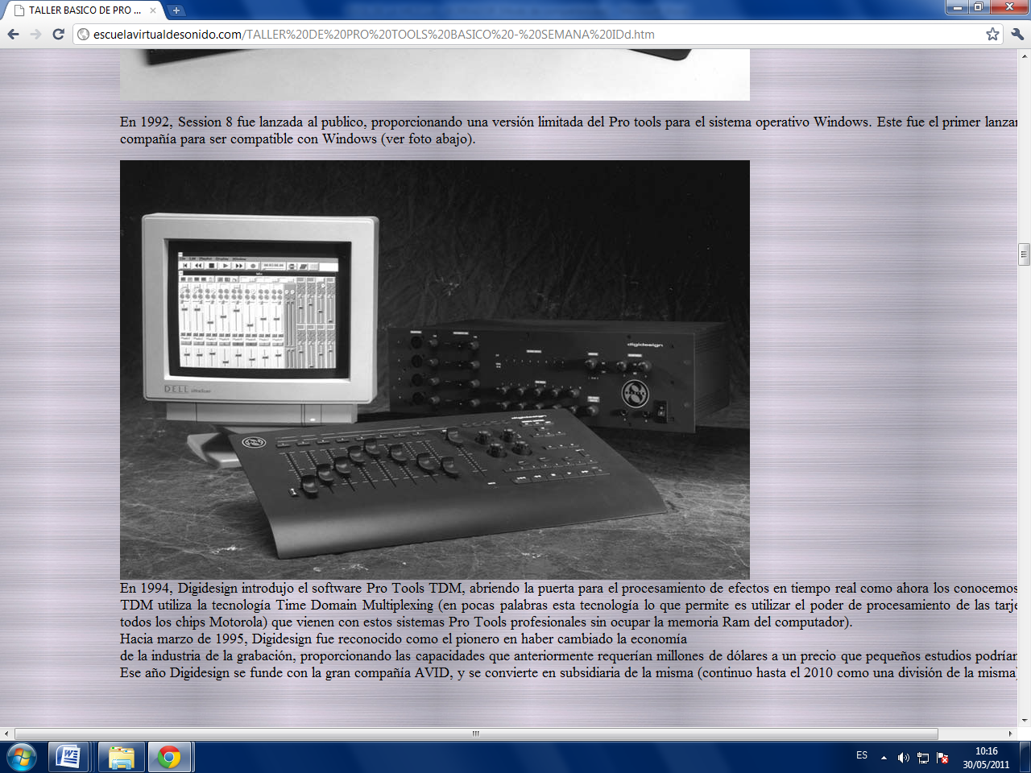

Fig. 3-44: Pro Tools

En 1995, otra revolución en grabación multipista comenzó con la llegada de equipos digitales, que grabaron el sonido a un disco duro, a una cinta de formato digital (por ejemplo ADAT), o, en algunos casos, a Minidiscs.
Mientras tanto, la capacidad del computador personal se ha incrementado, de modo que hoy, es un dispositivo suficientemente potente para operar como un grabador multipista completo, usando hardware y software de bajo precio. Esto contrasta con los días en que los grabadores y sus cintas respectivas costaban miles de dólares y pocas personas podían adquirirlos, algunos de los principales fabricantes de grabadores multipista de la actualidad son Tascam (basados en discos duros o cassettes), Alesis (basado en cinta digital ADAT), Roland, Fostex y Yamaha, estos últimos basados en discos duros.
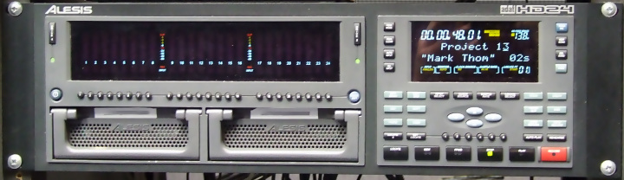

Fig.3-45: Grabador multipista
Fuente: http://es.wikipedia.org/wiki/Archivo:Alesis-HD24.jpg

En 1996, la empresa alemana Steinberg presentó Cubase VST , lo que puede grabar y reproducir hasta 32 pistas de audio digital en un Apple Macintosh sin necesidad de ninguna tarjeta externa, Cubase no sólo es un modelo como el interfaz de cinta de grabación y edición, sino también el modelo de la mesa de mezcla completa y efectos de rack comunes en los estudios analógicos, esto revolucionó el mundo de aplicación de audio, tanto en características, y fue rápidamente imitado por la mayoría de los sistemas modernos de otros DAW que hoy conocemos.

Los efectos digitales se presentan en forma de plugins, y es de fácil acceso, permite seleccionar y usar diversos efectos que permiten crear música.

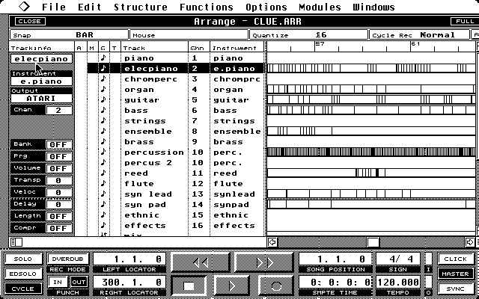

Fig. 3-46: Cubase vst
Fuente: http://www.hispasonic.com/reviews/cubase-6-prueba/7001&usg=__m1gxq9ngUrWQDqFS8ZqJdxzl8bI=&h=400&w=640&sz=129&hl=es&start=0&zoo

3.6 La mezcla en la actualidad
La tecnología digital ha sido un gran paso en los estudios de audio y grabación, usando dispositivos digitales y a veces poco más que un ordenador, los músicos pueden fácilmente y de forma económica combinar composición, grabación y mezclas con una calidad superior.

Los años 70 vieron aparecer los discos de larga duración o LPs, que empezaron a reemplazar a las cintas de cassette, lo cual hacia la música más portable y ofreció avances en la tecnología como la reducción de ruidos por medio del Dolby B.

Sin embargo, el compact disc y las plataformas de grabación digital superaron a este tipo de dispositivos en los años 90, los grabadores digitales permiten grabar el sonido en cintas digitales que más tarde se pueden usar para grabar discos láser maestro, de estos discos se pueden crear copias en lo que conocemos por CDs.
En la actualidad el proceso de la mezcla sonora es más viable por la llegada de las plataformas que nos permiten realizarlo todo por medio de la computadora,
un software de edición proporciona a los músicos una gran variedad de características notables y sorprendentes que tratar, todas las funciones son, evidentemente, fácil de usar, ya que hay mucha información sobre la forma de utilizar todo el software de mezclas de audio disponibles en Internet. Esta es obviamente la manera más fácil de crear canciones, esta es también la manera como famosos estudios de grabación crean su música actualmente.

El uso de cualquier software de mezcla adecuada implica que se puede crear fácilmente cientos de miles de archivos de una producción musical y guardarlo en la computadora, no hay amenaza de perder las canciones creadas como con los sistemas analógicos de grabación, famosos estudios de grabación utilizan el software de mezcla para crear pistas de sonido de su elección, incluso si usted no es un gran experto, la única materia física que se necesita es una computadora de escritorio o portátil al igual que lo famosos estudios de grabación. La desventaja de este tipo de mezcla es que, a pesar de que es la era digital, también es una edad virus, las computadoras probablemente pueden tener un mal funcionamiento.

Hay diferentes softwares de grabación de audio digital y programas de procesamiento que se ejecutan en varios sistemas operativos, el software básico por el que se graba el audio como un archivo simple, la mayoría de las aplicaciones digitales de grabación de sonido están diseñados para individuos o un número muy pequeño de usuarios, ya que no ofrecen una manera eficiente red de transferencia de los archivos de audio que el correo electrónico.

El dictado digital de flujo de trabajo de software, es un software avanzado para las organizaciones comerciales de audio, donde todavía se juega por una mecanógrafa, pero el archivo de audio puede ser transferidos de forma segura y eficiente, el flujo de trabajo de los elementos de estos sistemas también permite a los usuarios compartir archivos de audio al instante, crear equipos virtuales, la transcripción externa de forma segura, confidencial y configurar opciones de envío o "paredes de ética".
SONAR es una estación de trabajo de audio digital hecha por Cakewalk para la grabación, edición, mezcla, masterización y salida de audio, SONAR es un ejemplo de una estación de trabajo de audio digital (DAW), las características incluyen:

- Grabar y manipular una cantidad ilimitada de audio multipista digital (sólo limitado por el hardware).
- Completamente grabar y manipular MIDI de datos.
- Aplicar cualquier DirectX efectos especiales, tales como reverb y delay, muchas versiones viene con efectos incluidos.
- Automatizar el proceso de mezcla de audio.
- Utilizar instrumentos virtuales, tales como sintetizadores virtuales, samplers, software de cajas de ritmos.
- Conectar con otras aplicaciones multimedia con una precisión de la muestra a través de ReWire.
- SONAR Producer Edition incluye un paquete completo de 64 bits MASTERING estándar de la industria.



4. Criterios de mezcla
Hay tres estilos principales de mezcla, que comenzaron a surgir casi medio siglo atrás, el estilo de Nueva York, el estilo de Los Ángeles, y el estilo de Londres. Aunque hay menos de una distinción entre ellos en la actualidad, la mayoría de las grabaciones que escuche, aún están en uno de estos tres estilos principales de mezcla.

4.1 Estilo de mezcla los Ángeles
El sonido de Los Ángeles es un sonido un poco natural, es comprimido, pero en un grado menos evidente que el estilo de Nueva York. También hay mucho menos los efectos de capas que el estilo de Londres. El estilo de Los Ángeles siempre ha tratado de capturar un evento musical y aumentar un poco, en lugar de volver a crearla. Algunos buenos ejemplos serían cualquiera de los Doobie Brothers o Van Halen éxitos de los años 70 y 80.

4.2 Estilo de mezcla New York
El estilo de Nueva York es quizás el más fácil de identificar debido a que cuenta con una gran cantidad de compresión, lo que hace que la mezcla sea muy impactante y agresiva en muchos casos, los instrumentos comprimidos o sobre todo la sección rítmica son aún re comprimidos varias veces.

Como si todos los ingenieros de Nueva York tenían prácticamente el mismo truco al momento de realizar la mezcla, enviando la batería (a veces con el bajo) en un par de buses, que envían a través de algunos compresores, exprimir al gusto, a continuación, volver a agregar una cantidad razonable de esta sección rítmica comprimido a la mezcla a través de un par de faders, esto se puede mejorar aún más al aumentar las frecuencias altas y bajas a la señal comprimida.

Un ejemplo de esto, son las mezclas que Ed Stasium (un médico orgullosos de este método) ha hecho, como el álbum en solista de Mick Jagge.

4.3 Estilo de mezcla Londres
El sonido de Londres es altamente estratificado musical que toma prestadas algunas partes del estilo de Nueva York en que se trata de algo comprimido, pero trata de capas de efectos múltiples este estilo hace un uso extensivo de lo que se conoce como la perspectiva, que coloca a cada instrumento en su propio entorno sonoro distinto, aunque el arreglo musical es importante para cualquier buena mezcla es incluso más de una característica distintiva de una mezcla de Londres.

Lo que esto significa es que muchas partes aparecen en diferentes momentos de una mezcla, y algunos para cambiar la dinámica de la canción, cada nueva pieza estará en su propio entorno y como resultado tendrá una perspectiva diferente. Un ejemplo perfecto de esto sería la banda Inglesa Yes pionera del rock progresivo, formada en 1968, con su éxito " Owner of a Lonely Heart” o casi cualquier cosa hecha por Trevor Horn, compositor, músico, cantante y productor musical inglés.



5. Aplicaciones de la mezcla

5.1 Audio
La mezcla es la parte más importante en la producción de una canción, muchos músicos, compositores y productores pueden poner todo el tiempo, la creatividad y la energía en la creación de una pista, pero si la mezcla no está bien realizada no habrá un buen sonido cuando se reproduce al aire, incluso un ingeniero de masterización no podría arreglar una mezcla que no ha sido bien realizada.

En la publicidad la mezcla es una herramienta que permite plasmar sonidos que difieren entre sí por su duración, el medio que serán transmitidos, los instrumentos voces o efectos, grabados para llegar con el mensaje al receptor,
Sin embargo, su rango se puede ampliar al mezclar el sonido con la imagen como en la televisión o internet. Por lo tanto, muchas características de mensajes publicitarios sonoros tienen una similitud en el campo audiovisual, siendo su única diferencia el medio, dentro de este se mueven las plataformas digitales y análogas de grabación y mezcla encargadas de capturar la esencia del mensaje.

5.2 Video
La fase de mezcla, tiene sus notables diferencias, hay que tomar en cuenta, el inicio de la era del MIDI, junto con las grabadoras de pequeño formato, permitió cumplir con los tiempos que exige el medio audiovisual, pero tenía que adaptarse a las nuevas circunstancias de la televisión.

Generalmente, la mezcla de música en estéreo, los efectos de sonido correspondientes a la imagen, la voz de los locutores o actores y los sonidos ambientales sincronizan de manera adecuada con la imagen en movimiento.

Actualmente existe la posibilidad de transmitir y recibir televisión de alta definición con excelente calidad de audio, inclusive en 5.1 canales, la mayoría de equipos en América Latina reproducen el audio análogo en estéreo, incluso en muchos casos en mono, esta limitación es uno de los factores más importantes al pensar en audio para TV porque los graves van a ser prácticamente nulos y, en cambio, las frecuencias altas y medias altas pueden resultar acentuadas de manera poco predecible.

De cualquier manera, es recomendable mezclar a bajo volumen para tener una idea clara de los niveles que los sonidos van a tener en la televisión y mantener los graves bajo control, y al querer compensar su casi nula presencia, podemos distorsionar las pequeñas bocinas del receptor. Siempre es bueno monitorear el volumen al que los televidentes van a estar expuestos.

Las estaciones transmisoras de televisión pasan la señal de audio que está destinada a salir al aire por un limitador multibanda, para mantener el material a un nivel que no sature sus transmisores, también se usa para dar una consistencia al volumen y ecualización del audio transmitido, dado que el material puede venir de distintas fuentes y estudios de grabación, estos limitadores reaccionan al encontrar algún pico exagerado en el audio, bajando el nivel general de la mezcla y haciéndola sonar más suave que los materiales que quedan antes y después en la transmisión, por esta razón es importante nivelar la mezcla con algo de compresión, o tal vez edición manual si el problema es muy pronunciado, achatando los picos y maximizando el volumen



Conclusión
La evolución de la mezcla ha permitido el desarrollo de muchos estilos y técnicas, estas permiten producir sonido con mayor profesionalismo, gracias a los avances tecnológicos y a la optimización de sus herramientas permite que el sonido tenga mayor trascendencia en el oyente.

Por esta razón es de mucha importancia el estudio de la mezcla, sus aplicaciones, equipos y software usados para su proceso, para tener un conocimiento avanzado sobre el efecto que esta produce en el sonido y aplicarla al medio audiovisual.



Bibliografía
PinkFloydBlog. (2008). PinkFloydBlog. Recuperado el Mayo de 2011, de http://www.pinkfloydblog.com.ar/2008/08/el-equipamiento-de-rick.html

Vintage Synth Explorer. (1996). Vintage Synth Explorer. Recuperado el Mayo de 2011, de http://www.vintagesynth.com/moog/moog.php

ATI GABIROL. (2006). ATI GABIROL. Recuperado el Mayo de 2011, de http://ommalaga.com/ATI-GABIROL/Recursos/Cursillos/Curso01/TEMAS/UD06.htm

bigassbeats.com. (2010). bigassbeats.com. Recuperado el 2011, de http://bigassbeats.com/2010/09/12/the-top-digital-audio-workstations-daw/

Biografías y Vidas. (2004). Biografías y Vidas. Recuperado el Mayo de 2011, de http://www.biografiasyvidas.com/biografia/m/mozart.htm

Blogger. (2009). Blogger. Recuperado el 2011, de http://dd-ingenieriadesonido.blogspot.com/2009_10_01_archive.html

Blogger. (2010). Blogger. Recuperado el Mayo de 2011, de http://electroinstrumentos.blogspot.com/2010_07_01_archive.html

Brakaman. (2011). 1PocodMusica. Recuperado el Mayo de 2011, de http://www.dtodo1poco.com/musica/index.php/modules.php?name=News&new_topic=0&pagenum=3

Clyne Media, Inc. (2007). Clyne Media. Recuperado el Mayo de 2011, de http://www.clynemedia.com/hsg/ces_1_07/Lexicon/35th_Anniversary/Lex_35thAnn_CES07.html

Comercios Online. (1999). Intangibles Art. Recuperado el Mayo de 2011, de http://intangiblesbooks.com/tienda/index.php?page=pp_productos.php&tipo=1&codf=122&md=1

CUBICO. (2008). Blogger. Recuperado el Mayo de 2011, de http://cubicoremember.blogspot.com/2008_06_01_archive.html

Dormon, B. (Septiembre de 1996). Portastudio for the Digital Age. The Mix Magazine .

Duiops. (1997). Duiops. Recuperado el Mayo de 2011, de http://www.duiops.net/newage/newmusel.htm

Electronica-basica.com. (2006). Electronica-basica.com. Recuperado el Mayo de 2011, de http://www.electronica-basica.com/estudio-audio.html

Escobar, A. (2011). Hispasonic. Recuperado el Mayo de 2011, de http://www.hispasonic.com/reviews/cubase-6-prueba/7001&usg=__m1gxq9ngUrWQDqFS8ZqJdxzl8bI=&h=400&w=640&sz=129&hl=es&start=0&zoo

Exordio.com. (2001). Exordio La Segunda Guerra Mundial (1939-1945). Recuperado el Mayo de 2011, de http://www.exordio.com/1939-1945/civilis/telecom/grabsonido.html

Freire, P. (2011). Audionautas. Recuperado el Mayo de 2011, de http://www.audionautas.com/2011/03/wendy-carlos-y-la-genesis-de-switched.html

Hankins, T. L., & Silverman., R. J. (1995). Instruments and the Imagination. . Nueva Jersey, Estados Unidos: Princeton University Press. .

Jelsoft Enterprises Ltd. (2000). El foro latino. Recuperado el Mayo de 2011, de http://www.elforolatino.com/f263/los-microfonos-historia-caracteristicas-y-clasificacion-8180/

Kooc, & Photoshop, T. (2008). LA EXPANSION DE LA MUSICA. Recuperado el Mayo de 2011, de http://laexpansiondelamusica.blogspot.com/2010/02/los-inicios.html

Leuthner, S. (2008). Courtney's Candle and Creations. Recuperado el 2011, de http://www.courtneyscandles.com/retiremarerh.html

Litrán Calvente, T. (2009). Blogger. Recuperado el Mayo de 2011, de http://elblogdetania4a.blogspot.com/2009_09_01_archive.html

Lucent Technologies bell labs innovations. (2000). The Multimedia Communications Research Laboratory . (L. Juang, Ed.) Recuperado el Mayo de 2011, de http://www.bell-labs.com/org/1133/Heritage/Foil/

M. A. (2010). Allen Sound. Recuperado el Mayo de 2011, de http://www.allen-sound.com/Site/3M_Mincom_Info.html

MCI. (1982). MCI. Recuperado el Mayo de 2011, de http://www.mcirecording.com/JH-24/JH-24%20Series%20Brochure.pdf

Mellinas, D. (2002). CSS Audiovisual Technology. Recuperado el Mayo de 2011, de http://www.css-audiovisual.com/areas/guias/midi.htm

New Bay Media,LLC. (2006). MIX - Professional Audio and Music Production. Recuperado el Mayo de 2011, de http://mixonline.com/TECnology-Hall-of-Fame/neumann-phantom-power-090106/

NewBay Media, LLC. (2006). MIX - Professional Audio and Music production. Recuperado el Mayo de 2011, de http://www.mixonline.com/online_extras/1956-neumann-lathe/

NewBay Media, LLC. All rights reserved. (2006). MIX - Professional Music and Audio Production. Recuperado el Mayo de 2011, de http://www.mixonline.com/TECnology-Hall-of-Fame/1957-nagra-recorder/

NewBay Media, LLC. (2006). Mix Professional Audio and Music Production. Recuperado el Mayo de 2011, de http://mixonline.com/TECnology-Hall-of-Fame/dolby-noise-reduction-090106/

ocular studio. (2008). ocular studio. Recuperado el Mayo de 2011, de http://www.ocularstudio.com/mixing-styles

Petersen, G. (2009). Electronic Musician. Recuperado el Mayo de 2011, de http://emusician.com/ms/beatle_tech/fab_gear/studer_j37/

Planeta Modular. (2011). Planeta Modular. Recuperado el Mayo de 2011, de http://www.planetamodular.com/especiales/cronologia-del-vinilo-i/

Planeta Sedna. (2003). Planeta Sedna. (C. Pellini, Ed.) Recuperado el Mayo de 2011, de http://www.portalplanetasedna.com.ar/tomas_edison.htm

Ponticlaro. (2010). Rupert Neve Designs. Recuperado el Mayo de 2011, de http://rupertneve.com/company/history/1960/

Ramirez , M. (2003). Doctor ProAudio. Recuperado el Mayo de 2011, de http://fors.doctorproaudio.com/messages/10111.html

SHURE Incorporated. (2011). Shure. Recuperado el Mayo de 2011, de http://www.shure.com/idc/groups/tech_pubs/@global_managed/documents/webcontent/us_pro_sm57_ug.pdf
Synthmuseum.com. (2000). Synthmuseum.com. Recuperado el Mayo de 2011, de http://www.synthmuseum.com/moog/

The Holmes Page. (1996). The Holmes Page. Recuperado el Mayo de 2011, de http://www.ghservices.com/gregh/fairligh/

THEBEATLESPY. (2011). wordpress.com. Recuperado el Mayo de 2011, de http://thebeatlespy.wordpress.com/2011/06/01/se-edita-en-inglaterra-el-lp-sgt-peppers-lonely-hearts-club-band/

Universal Audio Inc. (2011). Universal Audio. Recuperado el Mayo de 2011, de http://www.uaudio.com/hardware/compressors/la-2a.html

vBulletin . (2009). homerecording.com. Recuperado el Mayo de 2011, de http://homerecording.com/bbs/general-discussions/analog-only/ampex-mm-1000-story-290708/

Vintage Synth Explorer. (1996). Vintage Synth Explorer. Recuperado el Mayo de 2011, de http://www.vintagesynth.com/yamaha/dx7.php

Vintage Synth Explorer. (1996). Vintage Synth Explorer. Recuperado el Mayo de 2011, de http://www.vintagesynth.com/misc/vcs3.php



Glosario
A
Amplificador
Un aparato electrónico que se emplea en las aplicaciones de sistemas de sonido para convertir una señal de bajo nivel como la del micrófono o disco compacto CD a una señal de alto nivel, con un alto volumen.

C
Cardioide
Son micrófonos unidireccionales con un diagrama polar con forma de corazón, lo que les permite una mayor sensibilidad hacia los sonidos que le llegan por su parte frontal.

Compresión
La compresión pretende, en principio, transferir o almacenar la misma información empleando la menor cantidad de espacio. Esto permite ahorrar espacio de almacenamiento y disminuir el tiempo en la transferencia de datos.

E
Ecualizador
Un ecualizador es un aparato que nos permite cambiar el volumen de unas frecuencias sin necesidad de alterar el de otras frecuencias, es decir, consiguiendo sonidos más graves sin subir también los agudos, o podemos subir unos y bajar otros.
Electromagnética
El electromagnetismo es una rama de la física que estudia y unifica los fenómenos eléctricos y magnéticos.

F
Faders
Función que se utiliza para mezclar pistas de audio y que consiste en incrementar el volumen gradualmente al principio de la canción, y disminuirlo al final. Se denomina "Fade in" y "Fade out".
Frecuencia
Número de veces que se repite una onda en una cantidad de tiempo determinada. Su unidad de medida es el hertzio

M
Micrófonos bidireccionales
Los micrófonos bidireccionales tienen un diagrama polar en forma de 8, lo que significa que captan tanto el sonido que les llega por su parte frontal, como por su parte posterior. Sin embargo, son sordos al sonido que les llega por los laterales.
Magnetófono
Todos los equipos de grabación/reproducción magnética reciben el nombre de magnetófono o magnetofón, aunque esta nomenclatura se la haya apropiado el magnetófono de bobina abierta.

P
Polifónicas
Son tonos que reproducen de modo simultáneo diversas notas musicales de uno o varios instrumentos.
Pitch Bend
Es una técnica instrumental y vocal en donde se modifica el tono de la nota subiendo o bajando

S
Sintetizador
Un sintetizador es un instrumento musical electrónico diseñado para producir sonido generado artificialmente, usando técnicas como síntesis aditiva, substractiva, de modulación de frecuencia, de modelado físico o modulación de fase, para crear sonidos.

T
Transductor
Dispositivo que recibe la potencia de un sistema mecánico, electromagnético o acústico y la transmite a otro, generalmente en forma distinta.
Transistor
Dispositivo compuesto de un material semiconductor que amplifica una señal y abre o cierra un circuito.
Transformador
Es un dispositivo eléctrico que utilizando las propiedades físicas de la inducción electromagnética es capaz de elevar y disminuir la tensión eléctrica, transformar la frecuencia (Hz), equilibrar o desequilibrar circuitos eléctricos según la necesidad y el caso específico.

V
Vocoder
Un vocoder nombre derivado de voice coder, codificador de voz es un analizador y sintetizador de voz. Fue desarrollado en la década de 1930 como un codificador de voz para telecomunicaciones. Su primer uso fue la seguridad en radiocomunicaciones, donde la voz tiene que ser digitalizada, cifrada y transmitida por un canal de ancho de banda estrecho.

(Leuthner, 2008)
Nicholas Vallin, creador de los relojes de linterna, en Inglaterra.
(Hankins & Silverman., 1995)
Fue un escritor francés, inventor del fonoautógrafo, primer aparato grabador de sonido.
(Planeta Sedna, 2003)
Fue un empresario y un prolífico inventor estadounidense que patentó más de mil inventos.
Inventor germano-estadounidense de los discos de vinilo y precursor del micrófono.
(Comercios Online, 1999)
(Electronica-basica.com, 2006)
Fue un pintor futurista y compositor italiano.
(Planeta Modular, 2011)
(Jelsoft Enterprises Ltd, 2000)
Asociación General de Electricidad, empresa alemana fundada en 1883 por Emil Rathenau.
(Exordio.com, 2001)
(Biografías y Vidas, 2004)
Las siglas significan Badische Anilin und Soda Fabrik. Es una empresa química alemana.
(Kooc & Photoshop, 2008)
(Jelsoft Enterprises Ltd, 2000)
(Blogger, 2009)
(New Bay Media,LLC, 2006)
(NewBay Media, LLC. All rights reserved, 2006)
EMS significa Electronic Music Studios
(Duiops, 1997)
(Blogger, 2010)
(Lucent Technologies bell labs innovations, 2000)
(Petersen, 2009)
(Ponticlaro, 2010)
(Universal Audio Inc., 2011)
(SHURE Incorporated, 2011)
(Synthmuseum.com, 2000)
(NewBay Media, LLC., 2006)
(Matthew, 2010)
(vBulletin , 2009)
(Vintage Synth Explorer, 1996)
(THEBEATLESPY, 2011)
(Brakaman, 2011)
(Freire, 2011)
( PinkFloydBlog, 2008)
(Clyne Media, Inc, 2007)
( Vintage Synth Explorer, 1996)
(MCI, 1982)
(Dormon, 1996)
(The Holmes Page, 1996)
( PinkFloydBlog, 2008)
(CUBICO, 2008)
(Mellinas, 2002)
(Litrán Calvente, 2009)
(Vintage Synth Explorer, 1996)
(ATI GABIROL, 2006)
(Ramirez , 2003)
(bigassbeats.com, 2010)
(Escobar, 2011)
(bigassbeats.com, 2010)
(ocular studio, 2008)

